UNIVERSIDAD NACIONAL DE SAN ANTONIO ABAD DEL CUSCO

FACULTAD DE INGENIERÍA, ELÉCTRICA, ELECTRÓNICA,

INFORMÁTICA Y MECÁNICA

ESCUELA PROFESIONAL DE INGENIERÍA INFORMÁTICA Y DE

SISTEMAS



Formulación del Proyecto y Expediente Técnico de la Red Académico-Administrativa del Colegio 51006 Tupac Amaru

Asignatura:

Redes Y Teleproceso I

Docente:

Mg. Carrasco Poblete, Edwin

Integrantes: Código:

Huamán Lima, Ines Katia 150395

Zegarra Corimanya, Cristel Dayana 151831

Semestre:

2018-I

Cusco-Perú

**Presentación**

Los constantes avances y cambios tecnológicos obligan a la integración de la informática y de las telecomunicaciones en muchos medios en especial en el campo académico pues la interconectividad ofrece muchas herramientas notables para que las nuevas generaciones aprendan mucho más, nada pensemos en las inmensas posibilidades de conocimiento que ofrece internet, con una adecuada supervisión es totalmente necesaria para los estudiantes, en este contexto la I.E Tupac Amaru siendo una institución emblemática que imparte educación a una gran cantidad de estudiantes cusqueños no puede estar exenta a los beneficios que trae consigo un buen diseño de cableado estructurado para redes de comunicación. En el presente trabajo se detalla el estado actual de las redes de comunicación que existen en el colegio. Nuestro propósito fue buscar soluciones y mejoras viables para el cableado con el que cuenta el colegio para sus diferentes áreas. Tales propuestas se describirán en los siguientes capítulos del proyecto.

**Introducción**

La estructura del sector de telecomunicaciones, conjunto con las nuevas tendencias tecnológicas orientadas hacia los sistemas descentralizados de información, así como los nuevos desarrollos en el área de los sistemas de redes de computación, han abierto oportunidades para que las organizaciones locales de cualquier país, puedan modificar y obtener soluciones equivalentes a las empleadas actualmente por empresas del resto del mundo.

El propósito del presente proyecto está dirigido al Colegio 51006 Tupac Amaru para plantear una mejora de red de datos, lo que supone el mejoramiento de su actual infraestructura de comunicaciones, la cual se encuentra sin ningún tipo de documentación, políticas de mantenimiento o gestión, y menos aun siguiendo las normas de cableado estructurado estandarizadas.

La siguiente propuesta permitirá brindar mejores servicios y gestión de la red actual. Nuestra propuesta busca también acomodarse a los componentes que ya existen dentro de las redes existentes en el colegio, para un relativo ahorro para el presupuesto con el que cuenta el colegio.

**Índice General**

**CAPITULO 1: MARCO TEORICO** 7

**1.1** **Cableado Estructurado** 7

**1.2. Características de Cableado Estructurado** 7

**1.3. Principales Elementos del Cableado Estructurado** 7

**1.3.1. Cableado Horizontal** 7

**1.3.2. Cableado Vertical** 7

**1.3.3. Cuarto de Equipos** 8

**1.3.4. Cuarto de Entrada de Servicios** 8

**1.3.5. Área de Trabajo** 8

**1.3.6. Cuarto de Telecomunicaciones** 8

**1.4. Instituciones que regulan el Cableado Estructurado** 8

**1.4.1. ANSI(American National Standards** **Institute)** 8

**1.4.2. EIA (Electronic Industries Alliance)** 8

**1.4.3. TIA (Telecommunications Industry Association)** 8

**1.4.4. ISO (International Standards Organization)** 9

**CAPITULO 2: NORMAS INTERNACIONALES ANSI/EIA/TIA Y NORMAS NACIONALES** 9

**2.1. ANSI/TIA/EIA 568 (Estándar de cableado de edificios comerciales)** 9

**2.1.1. ANSI/TIA/EIA 568-C.0 Generic Telecommunications Cabling for** 11

**2.1.2. ANSI/TIA/EIA 568-C.1 Commercial Building Telecommunications Cabling Standard** 15

**2.2. ANSI/TIA/EIA 569(Estándar de rutas y espacios de Telecomunicaciones)** 19

**2.2.1. Consideraciones de diseño, espacios de la construcción:** 20

**2.2.2. Requerimientos de áreas comunes** 20

**2.2.3 Cuarto de equipos** 22

**2.2.4 Cuarto de entrada** 22

**2.2.5 Equipos de Salida** 23

**2.2.6. Pathways** 23

**2.3. ANSI/TIA/EIA 606(Estándar de administración para infraestructura de telecomunicaciones)** 23

**2.3.1. Alcances** 24

**2.3.2. Clases de administración** 24

**2.3.3. Identificadores agrupados por clases** 24

**2.3.4 Clase de administración 1** 25

**2.3.5. Clase de administración 2** 25

**2.3.6. Clase de administración 3** 26

**2.3.7 Clase de administración 4** 26

**2.3.8 Guía de etiquetado de administración general** 26

**2.4. ANSI/TIA/EIA 607(Requerimientos de puesta y conexiones a tierra para telecomunicaciones)** 26

**2.4.1. Componentes** 27

**CAPITULO 3: DESCRIPCIÓN DE LA ENTIDAD** 29

**3.1** **Identificación de la empresa (Fuente: Colegio 51006 Tupac Amaru Santiago)** 29

**3.1.1** **De la Naturaleza y Finalidad** 29

**3.1.2** **De las Funciones Generales y Estructura Orgánica** 30

**3.1.3 Organigrama Colegio Tupac Amaru** 31

**CAPITULO 4: OBJETIVOS DEL PROYECTO DE CABLEADO ESTRUCTURADO** 32

**CAPITULO 5: SITUACIÓN ACTUAL** 33

**5.1** **Descripción de la Infraestructura de Comunicaciones Actual** 33

**5.1.1 Estado del Tendido de Cables de Red** 33

**5.2 Aplicaciones de Red Existentes** 38

**5.3 Diagrama de la Estructura Lógica Actual de la Red Colegio Tupac Amaru** 39

**CAPITULO 6: ANÁLISIS DE REQUERIMIENTOS** 40

**6.1 Requerimientos de Puntos de Datos por Ambiente** 40

**6.2 Requerimientos de Puntos de Voz por Ambiente** 40

**6.3 Especificación de Requerimientos** 41

**6.4 Requerimientos de Usuario** 43

**CAPITULO 7: DISEÑO LÓGICO** 44

**7.1 Diagrama Lógico de Red** 44

**7.2 Esquema de asignación de direcciones IP** 45

**7.3 Codificación de puntos de datos y voz** 46

**7.4 Nombre y direccionamiento** 48

**7.4.1 Vlan Administrativa** 48

**7.4.2 Vlan Aula primaria** 48

**7.4.2 Vlan Aula secundaria** 49

**7.5 Diseño en Packet Tracer** 49

**CAPITULO 8: DISEÑO FÍSICO DE LA RED** 52

**CAPITULO 9: Especificaciones técnicas de equipamiento de red** 53

**9.1 Descripción de las características de los equipos requeridos (ficha técnica)** 53

**CAPITULO 10: PROGRAMACIÓN DEL PROYECTO** 58

**10.1 Cronograma de implementación** 58

**10.2 Evaluación económica** 59

Referencias 60

# **CAPITULO 1: MARCO TEORICO**

## **Cableado Estructurado**

Es el sistema de cables (protegidos STP o no protegidos UTP), conectores canalizadores y dispositivos, que establecen una infraestructura flexible de telecomunicaciones que puede soportar muchos sistemas de computación en un determinado recinto, permitiendo la intercomunicación entre equipos y/o dispositivos por una red.

Para cumplir con su objetivo debe cumplir con los siguientes puntos:

* Integrar los servicios de voz, datos, video.
* Su instalación y características deben apegarse a los estándares establecidos por organizaciones como ANSI, TIA, EIA, ISO y las normas nacionales de cableado estructurado.
* Debe estandarizar los sistemas de transmisión de información.
* Diseñar su estructura considerando la posibilidad de la ampliación del sistema.

## **1.2. Características de Cableado Estructurado**

* **Capacidad:** Permite transmitir información entre varios protocolos y tecnologías.
* **Flexibilidad:** Se puede modificar la distribución interna e incorporar nuevos servicios a la red.
* **Diseño:** Optimiza la productividad al mínimo costo posible y en práctica necesita la mitad de espacio que un cableado tradicional.
* **Integración de servicios:** Ofrece en una misma infraestructura servicios de datos, teléfono audio entre otros.
* **Administración:** Se facilita el manejo de los servicios conectados.
* **Compatibilidad:** Cumplir con los estándares internacionales de las industrias.
* **Modularidad:** El sistema puede ampliarse.

## **1.3. Principales Elementos del Cableado Estructurado**

## **1.3.1. Cableado Horizontal**

Según la norma EIA/TIA 568A define el cableado horizontal como el sistema de cableado de telecomunicaciones que se extiende del área de trabajo al cuarto de telecomunicaciones. En otras palabras, debe llevar la información desde el distribuidor de piso hasta los usuarios.

El cableado horizontal incluye salida de telecomunicaciones en el área de trabajo, cables y conectores de transición entre las salidas, interconexiones horizontales localizadas en el cuarto de equipos y terminación mecánica.

**1.3.2. Cableado Vertical**

También conocido como backbone o cable troncal, alude a las interconexiones entre cuartos de equipos, cuartos de entrada de servicios y de telecomunicaciones. Lo conforman conexiones cruzadas principales e intermedias, terminaciones mecánicas, etc.

**1.3.3. Cuarto de Equipos**

Espacio destinado para los equipos de telecomunicaciones. Suele estar situado en una zona de fácil acceso, bajo condiciones de temperatura controlada, lejos de interferencias electromagnéticas, lejos de materiales inflamables y con una buena iluminación.

### **1.3.4. Cuarto de Entrada de Servicios**

Esta entrada consiste en una entrada de servicios de telecomunicaciones y es el punto donde se une el cableado externo con el cableado vertical. (STANDARS INFORMANT , 2015)

**1.3.5. Área de Trabajo**

Área extendida desde la placa de la red o final del cableado horizontal, hasta el equipo de la estación. El cableado en áreas de trabajo puede cambiar con el tiempo puesto que no es permanente.

**1.3.6. Cuarto de Telecomunicaciones**

Permiten la distribución del cableado horizontal, siendo usados para conectar el cableado vertical con el horizontal y con el equipo de telecomunicaciones.

## **1.4. Instituciones que regulan el Cableado Estructurado**

Para asegurar el buen funcionamiento de una instalación de sistema de cableado, es necesario seguir una serie de normas sobre el cableado estructurado, establecidas por instituciones nacionales e internacionales.

### **1.4.1. ANSI**[**(American National Standards Institute)**](http://www.ansi.org/)

A lo largo de su historia ANSI mantiene como objetivo la competitividad global de las empresas y la calidad de vida en los estados unidos facilitando y promocionando normas o estándares de consenso.

### **1.4.2. EIA (Electronic Industries Alliance)**

Organización formada por la asociación de compañías electrónicas en Estados Unidos. Cuyas normas marcan componentes directamente, modelan datos, codifican por color y materiales de empaque.

### **1.4.3. TIA (Telecommunications Industry Association)**

Fundada en 1985, desarrolla normas de cableado industrial voluntario para muchos productos de telecomunicaciones, con la acreditación por parte de ANSI y más de 70 normas establecidas, tiene un alto peso en el mercado de estados unidos.

### **1.4.4. ISO (International Standards Organization)**

Es una organización de talla mundial de cuerpos de normas nacionales en más de 140 países, creada después de la segunda guerra mundial en 1947. Se encarga de promover el desarrollo de normas internacionales de fabricación, comercio y comunicación para todas las ramas industriales con excepción en eléctrica y electrónica.

# **CAPITULO 2: NORMAS INTERNACIONALES ANSI/EIA/TIA Y NORMAS NACIONALES**

## **2.1. ANSI/TIA/EIA 568 (Estándar de cableado de edificios comerciales)**

Estándar publicado por primera vez en 1991 a cargo de las organizaciones TIA y EIA supervisadas por ANSI. Con el propósito de definir y especificar los tipos de cables, conectores, las arquitecturas técnicas básicas y los métodos de verificación de cables, conectores e instalaciones para los SCE en construcciones comerciales.

En 1995 al mejorarse y ser ratificado por la ANSI, se renovó con el **ANSI/TIA/EIA 568-A.**

ANSI/TIA/EIA 568-A Commercial Building Telecommunications Cabling Standard. (Octubre 1995)

Luego sería reemplazado en el 2001 por el **ANSI/TIA/EIA 568-B.**

* ANSI/TIA/EIA 568-B.2 Commercial Building Telecommunications Cabling Standard - Part 2: Balanced Twisted Pair Cabling Components (Mayo 2001)
* ANSI/TIA/EIA 568-B.2-1 Commercial Building Telecommunications Cabling Standard, Part 2 Addendum 1 - Transmission Performance Specifications for 4-Pair 100 Ohm Category 6 Cabling (Junio 2002)
* ANSI/TIA/EIA 568-B.2-2 Commercial Building Telecommunications Cabling Standard - Part 2: Balanced Twisted-Pair Cabling Components - Addendum 2 (Diciembre 2001)
* ANSI/TIA/EIA 568-B.2-3 Commercial Building Telecommunications Cabling Standard - Part 2: Balanced Twisted-Pair Cabling -Addendum 3 - Additional Considerations for Insertion Loss and Return Loss Pass/Fail Determination (Marzo 2002) (Electrical construction and maentenance:Guide for grounding and bonding telecom, 2016)
* ANSI/TIA/EIA 568-B.2-4 Commercial Building Telecommmications Cabling Standard - Part 2: Balanced Twisted Pair Components - Addendum 4 - Solderless Connection Reliability Requirements for Copper Connecting Hardware (Junio 2002)
* ANSI/TIA/EIA 568-B.2-5 Commercial Building Telecommmications Cabling Standard - Part 2: Balanced Twisted Pair Components - Addendum 5 - Corrections to TIA/EIA-568-B.2 (Enero 2003) (ADC TELECOMUNICATIONS.Engineering and Planning, 2016)
* ANSI/TIA/EIA 568-B.2-6 Commercial Building Telecommmications Cabling Standard - Part 2: Balanced Twisted Pair Components - Addendum 6 - Category 6 Related Component Test Procedures (Diciembre 2003)
* ANSI/TIA/EIA 568-B.2-7 Commericial Building Telecommunications Cabling Standards Part 2 - Balanced Twisted Pair Cabling Components Addendum 7 - Reliability Requirements for Connecting Hardware used in Balanced Twisted-Pair Cabling (Agosto 2007) (Back Box: Structured Cabling Telecomunications, 2016)
* ANSI/TIA/EIA 568-B.2-10 Transmission Performance Specifications for 4- Pair 100 Ohm Augmented Category 6 Cabling (Marzo 2008)
* ANSI/TIA/EIA 568-B.2-11 Commercial Building Telecommmications Cabling Standard - Part 2: Balanced Twisted Pair Components - Addendum 11 - Specification for Increased Diameter of 4-Pair UTP and SCTP Cable (Diciembre 2005)
* ANSI/TIA/EIA 568-B.3 Optical Fiber Cabling Components. (Abril 2000)
* ANSI/TIA/EIA 568-B.3-1 Optical Fiber Cabling Components Standard - Addendum 1 - Additional Transmission Performance Specifications for 50/125 um Optical Fiber Cables (Abril 2002)

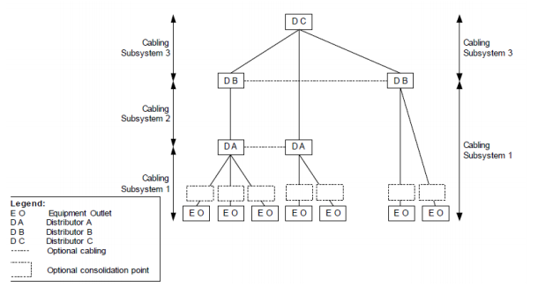Para finalmente ser reemplazado con su versión vigente el **ANSI/TIA/EIA 568-C.** La cual todavía tiene los documentos centrales de las recomendaciones originales, pero cambia la organización creando recomendaciones genéricas para todo tipo de establecimiento. (Thomas, 2016)

Figura 2.1 Sistema de cableado propuesto por el estándar 568-C

Fuente: Cableado estructurado (Joskowicz, 2001)

### **2.1.1. ANSI/TIA/EIA 568-C.0 Generic Telecommunications Cabling for**

Customer Premises: En este estándar está dirigido para la planificación e instalación de cableado estructurado en cualquier tipo de edificio. Varias de las definiciones de ANSI/TIA/EIA 568-B.1 se generalizaron e incorporaron en la versión 568-C. (www.argo-contar.com/download/passive/ansi-tia_standards.pdf)

El estándar establece una recomendación de cómo se debe diseñar un cableado estrella, además de definirse una nueva nomenclatura respecto a los sub-sistemas del cableado.

#### **2.1.1.1. Componentes:**

Subsistema de cableado 1: Es el cableado que se tiende desde las áreas de trabajo hasta el primer nivel de distribución, llamado “Distribuidor A”.

Subsistema de cableado 2: Es el cableado que se tiende desde el Distribuidor A hasta un segundo nivel de distribución, llamado “Distribuidor B”. (Aldama, 2015)

Subsistema de cableado 3: Es el cableado que se tiende desde el Distribuidor B hasta el distribuidor principal del edificio, llamado “Distribuidor C”.

Equipo de salida: Lugar donde se ubican los puestos o áreas de trabajo, escritorios, etc.

#### **2.1.1.2. Cableado recomendado**

* 100 ohmios balanceados cableados de par trenzado
* Cableado de fibra óptica multimodo.
* Cableado de fibra óptica monomodo.

#### **2.1.1.3. Topología**

* La topología de estrella.
* Entre el distribuidor C y los equipos de salida, máximo pueden existir 2 distribuciones.

#### **2.1.1.4. Longitud de Cableado**

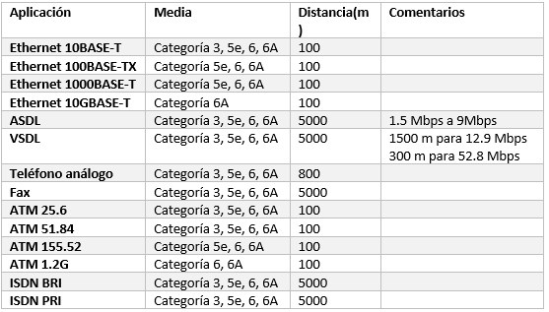

Tabla 2.1 Distancias máximas soportables y atenuación para fibra óptica por aplicaciones.

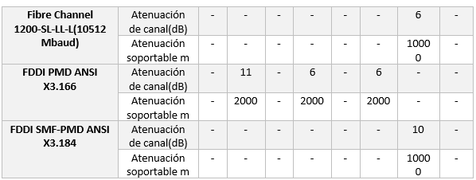Fuente: Anixter, Standards reference guide

Tabla 2.2 Distancias máximas soportables para cables de par trenzado por aplicación, que incluye el cableado horizontal y backbone.

Fuente: Anixter, Standards reference guide

#### **2.1.1.5. Recomendaciones para la Instalación del cableado**

Las Instalaciones de cableado deben cumplir con la autoridad de la jurisdicción y los reglamentos aplicables. El cable stress causado por cables suspendido y fuertemente ceñido debe minimizarse y las fijaciones de cable, que se utilizan para atar varios cables juntos, deberían ser irregularmente espaciadas y no debe estar apretadas (fácilmente movible).

##### **2.1.1.5.1. Cable de par Trenzado**

**Tensión de tiro máxima:**

* Durante la instalación la tensión de tiro de un cable balanceado de par trenzado de 4 pares no deberá exceder de 110 N (25 libras-fuerza).
* Para el cable multipar, los fabricantes deberá especificar la tensión máxima en el manual.

Terminación de los cables

* Los cables deben ser terminados con el hardware de conexión del mismo rendimiento (Categoría) o superior.
* La categoría del enlace instalado debe estar marcado de forma adecuada junto a los registros administrativos.
* La geometría del cable debe mantenerse lo más cerca posible al hardware de conexión y sus puntos de terminación de cable.
* El torcido máximo del cable de par trenzado se hará de conformidad con la siguiente table:

|  |  |
| --- | --- |
| **Categoría** | **Longitud máxima torcido mm** |
| 3 | 75 |
| 5e | 13 |
| 6 | 13 |
| 6ª | 13 |

Tabla 2.3: Categoria de cables.

##### **2.1.1.5.2. Asignación de pines de Jack**

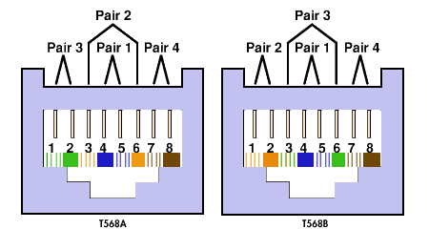Existen dos estándares

Figura 2.2 Asignación de pines de Jack 568A y 568B

Fuente: (https://www.utm.edu/staff/leeb/568/568.htm)

##### **2.1.1.5.3. Cords y Jumpers**

Los cross-conect jumpers y los modular plug cords deben ser de la misma categoría o de la misma categoría del cable al cual son conectados.

##### **2.1.1.5.4. Pozo a tierra y apantallado de cableado**

* El apantallamiento de cables de par trenzado (apantallados) deben estar unidos a la puesta a tierra mediante la barra colectora (TGB) o mediante la barra conectora principal (TMGB).
* Una tensión superior a 1 voltios rms entre la pantalla del cable y el suelo de la toma de corriente eléctrica correspondiente es utilizada para proporcionar energía al equipo indica tierra inadecuada.

##### 2.1.1.5.5. Cableado de fibra óptica

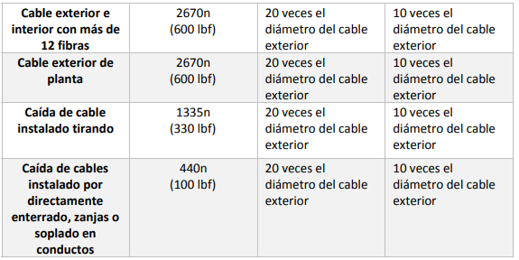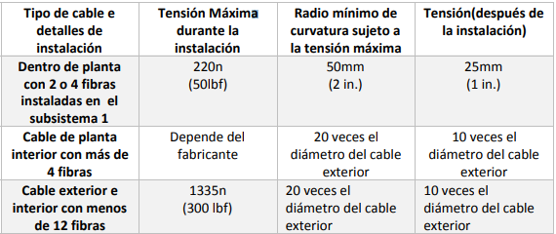

Tabla 2.3 Radio mínimo de curvatura y tensión de tiro máxima.

Fuente: Anixter, Standards reference guide

### **2.1.2. ANSI/TIA/EIA 568-C.1 Commercial Building Telecommunications Cabling Standard**

En este estándar se busca proporcionar orientación sobre la planificación e instalación de un sistema de cableado estructurado para edificios comerciales.

#### **2.1.2.1. Instalaciones de Entrada (Entrance Facilities, EF)**

Las instalaciones de entrada (EF) sirven como punto de entrada para el cable de planta exterior desde una variedad de fuentes como la compañía telefónica, los cables de la red privada y otros proveedores de acceso. También cuenta con dispositivos de protección de la red, y puede actuar como punto de demarcación para el proveedor de acceso regulado. La EF debe cumplir con la norma ANSI / TIA / EIA-569.

**Funciones:**

* Demarcación de red: La EF puede ser la demarcación (punto de terminación) para los proveedores de acceso regulado y los proveedores de red privada. Las normas locales podrán determinar dónde se ubicará el punto de demarcación.
* Protección eléctrica: Los ​cables entre las edificaciones y antenas pueden requerir dispositivos para proteger de subidas de tensión. El diseñador / instalador debe consultar al proveedor de acceso local para determinar las prácticas y requisitos locales.
* La conexión a tierra y unión deben completarse según ANSI / TIA / EIA 607.
* Conexiones: El EF contiene las conexiones y puntos de transición entre los cables designados para su uso al aire libre y cables designados para uso en interiores.

#### **2.1.2.2. Cuartos de Equipos (Equipment Rooms, ERs)**

Los Cuartos de equipos difieren de salas de telecomunicaciones en que las ERs contienen un equipo más complejo, pero una ER puede ser también una sala de telecomunicaciones. Los cuartos de equipos deben cumplir con la norma ANSI / TIA / EIA 569 requisitos.

#### **2.1.2.3. Cuarto de Telecomunicaciones (Telecommunication Room,TRs)**

El cuarto de telecomunicaciones puede contener el cableado horizontal, cable backbone y su hardware de conexión, cruz intermedia o cruz principal para porciones del sistema de cableado backbone. El TR también proporciona un control ambiental para los equipos de telecomunicaciones y cierres de empalme que se relacionan con el edificio. Todas las conexiones entre el cableado horizontal y red backbone deben ser cruzadas. Todo el hardware y los cables de conexión deberán cumplir los requisitos de ANSI / TIA / EIA 568-B.2 y B.3.

#### **2.1.2.4. Cableado centralizado de fibra óptica**

* El cableado centralizado para fibra óptica es diseñado como una alternativa para las conexiones cruzadas en el TR o TE con el fin de instalar electrónica centrada.
* Provee conexiones entre áreas de trabajo a la conexión cruzada centralizada, permitiendo el uso de cables de tensión y uso de una conexión o empalme en el TR o TE.
* La distancia máxima permitida para un cable de tensiones de 90 m.

#### **2.1.2.5. Cableado BackBone**

Cableado backbone proporciona interconexiones entre los cuartos de telecomunicaciones, cuartos de equipos e instalaciones de entrada. Consiste en el cableado de cobre y/o fibra, las terminaciones, los cables de conexión, cables de puente, intermedio y conexión cruzada principal.

##### **2.1.2.5.1. Topología**

El cableado backbone se presenta en una estrella jerárquica de manera que cada uno de las conexiones cruzadas está conectado a la cruz principal o a una cruz intermedia y luego a un centro principal. No puede haber más de dos niveles jerárquicos de cruz conecta en la columna vertebral.

##### **2.1.2.5.2. Longitud de cable**

La distancia incluye cables, patch cords, jumpers y equipo de cableado. ANSI /TIA568-C.0 (tabla 2.1, tabla 2.2) muestran las longitudes de cables admitidos, ya sea para cable de par trenzado y fibra óptica.

##### **2.1.2.5.3. Cable reconocido**

* Cable de Par trenzado
* Data: conductor sólido de 100 ohm 24 AWG UTP o Screened Twisted Pair (ScTP).
* Voice: ​Conductor sólido de 100 ohm 24AWG UTP(Cat3 o cat 5e)
* Cable multi par (25 pares, 50 pares).
* Cable de fibra multimodo
* Fibra de 62.5/235 µm.
* Fibra de 50/125 µm.
* Fibra de 50/235 µm.(optimizado)
* Cable de fibra monomodo
* Fibra de 9/235 µm

##### **2.1.2.5.4. Mecánica**

* Aislamiento: El diámetro del aislamiento será de 1,22 mm (0,048 in) como máximo.
* Emparejamiento de pares: Las longitudes de par de torsión se especificarán para asegurar el cumplimiento de los requisitos de transmisión de esta norma.
* Código de colores: El código de color de conductor de par trenzado seguirá el código de colores estándar de la industria compuesta por 10 colores distintos para identificar 25 pares (norma ANSI / ICEA S-80-576). Para cableado backbone con menos de 25 pares, los colores seguirán con el código de color estándar de la industria a partir de par 1 hasta el número de pares en el cable. Para cables con pares trenzados apretadamente (todos los pares de menos de 38 mm por giro) el conductor mate puede servir como marcador para el conductor blanco.
* Conjunto de núcleo: Para cableado backbone con más de 25 pares, el núcleo debe ser echo en unidades o subunidades de más de 25 pares. Cada unidad o subunidad debe ser identificada por una cubierta basada en el código de colores (ANSI/ICEA S-80-576.) Se debe mantener la integridad de colores cada vez que los cables se empalman.
* Envoltura de núcleo: El núcleo puede ser cubierto con una o más capas de material dieléctrico de espesor adecuado para garantizar el cumplimiento de los requisitos de rigidez dieléctrica.
* Jacket: El núcleo debe ser envuelto de manera uniforme y continua con una protección termoplástica.

#### **2.1.2.6. Cableado Horizontal**

En el siguiente documento cubriremos los requisitos para cables de par trenzado usados en el cableado horizontal. El cable estará integrado por 22 AWG a 24 AWG con aislamiento termoplástico, conductores sólidos que se forman en cuatro pares trenzados individualmente y cerrado por una camisa termoplástica.

##### **2.1.2.6.1. Mecánica**

* Aislamiento: El diámetro del conductor aislado será 1,22 mm (0,048 in) como máximo.
* Emparejamiento de pares: El cable se limitará a cuatro conductores de par trenzado. Las longitudes de par de torsión serán elegidas para garantizar el cumplimiento de los requisitos de transmisión de esta norma.
* Diámetro de cables: El diámetro de un cable completo de debe ser menor a 6.35 mm.
* Resistencia de rotura: La mejor resistencia a la rotura del cable, medida de acuerdo con ASTM D4565, será de 400 N (90 lbf) como mínimo.
* Radio de Curvatura Los cables de par trenzado deberán resistir un radio de curvatura de 25,4 mm (1 pulgada) a una temperatura de -20 ° C ± 1 ° C, sin chaqueta o agrietamiento del aislamiento, cuando se prueba de acuerdo con ASTM D4565, el uso de cables con una temperatura de flexión rendimiento inferior de -30 ° C ± 1 ° C debe ser considerado.

#### **2.1.2.7. Área de trabajo**

Son los espacios dónde se ubican los escritorios, boxes, lugares habituales de trabajo, o sitios que requieran equipamiento de telecomunicaciones.

Las áreas de trabajo incluyen todo lugar al que deba conectarse computadoras, teléfonos, cámaras de video, sistemas de alarmas, impresoras, relojes de personal, etc.

Si no se dispone de mejores datos, se recomienda asumir un área de trabajo por cada 10 m2 de área utilizable del edificio. Esto presupone áreas de trabajo de aproximadamente 3 x 3 m.

En algunos casos, las áreas de trabajo pueden ser más pequeñas, generando por tanto mayor densidad de áreas de trabajo por área utilizable del edificio.

#### **2.1.2.8. Punto de consolidación (CP)**

Son un punto de interconexión entre el cableado horizontal, es útil cuando la configuración es frecuente.

* CP debe está ubicado al menos a 15m del TR.
* Las conexiones cruzadas no deben ser usadas en CP
* CP debe estar ubicado en un ligar accesible, ubicación permanente como las columnas o paredes permanentes, no debe estar ubicado en lugares donde obstruya o lugares que afecten a la seguridad.

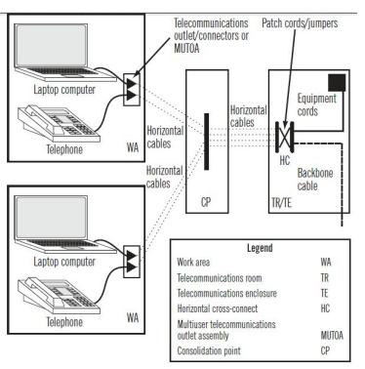

Figura 2.3 Puntos de consolidación

Fuente: (Anixter Standart Referece Guide)

## **2.2. ANSI/TIA/EIA 569(Estándar de rutas y espacios de Telecomunicaciones)**

Este estándar provee especificaciones para el diseño de las instalaciones y la infraestructura edilicia necesaria para el cableado de telecomunicaciones en edificios comerciales.

Su primera versión incluía las siguientes versiones.

ANSI/TIA/EIA 569-A Commercial Building Standard for Telecommunications Pathways and Spaces. (Febrero 1998) .

* ANSI/TIA/EIA 569-A-1 Addendum 1 Surface Raceways. (Abril 2000)
* ANSI/TIA/EIA 569-A-2 Addendum 2 Furnitures Pathways and Spaces. (Abril 2000)
* ANSI/TIA/EIA 569-A-3 Addendum 3 Access Floors. (Marzo 2000)
* ANSI/TIA/EIA 569-A-4 Addendum 4 Poke-Thru Fittings. (Marzo 2000)
* ANSI/TIA/EIA 569-A-5 Addendum 5 Underfloor Pathway.
* ANSI/TIA/EIA 569-A-6 Addendum 6 Multitenant Pathways and Spaces (Setiembre 2001).
* ANSI/TIA/EIA 569-A-7 Addendum 7 Cable Trays and Wireways (Diciembre 2001).

En Octubre de 2004 entró en vigencia la revisión “B” de la recomendación. Posteriormente en Marzo de 2013 entró en vigencia la revisión “C” de la recomendación, conocida como ANSI/TIA/EIA-569-C “Telecommunications Pathways and Spaces”.

Es de fundamental importancia entender que para que un edificio quede exitosamente diseñado, construido y equipado para soportar los requerimientos actuales y futuros de los sistemas de telecomunicaciones, es necesario que el diseño de las telecomunicaciones se incorpore durante la fase preliminar de diseño arquitectónico.

El estándar identifica seis componentes en la infraestructura edilicia:

* Instalaciones de Entrada
* Sala de Equipos
* Canalizaciones de “Montantes” (“Back-bone”)
* Salas de Telecomunicaciones
* Canalizaciones horizontales
* Áreas de trabajo

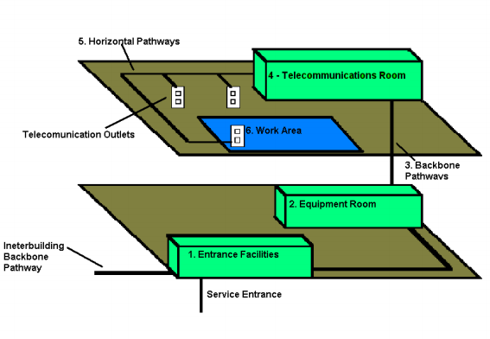

Figura 2.4 Componentes de infraestructura edilicia

Fuente: Cableado estructurado, comunicaciones corporativas unificadas

### **2.2.1. Consideraciones de diseño, espacios de la construcción:**

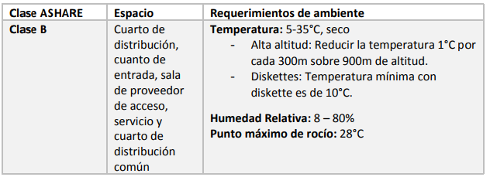 **Requerimientos de temperatura y humedad**

Tabla 2.4 Requerimientos de humedad y temperatura

Fuente: Anixter, Standards reference guide

### **2.2.2. Requerimientos de áreas comunes**

Esto se aplica áreas de distribución, cuarto de entrada, sala de proveedor de acceso sala de proveedor de servicio.

#### **2.2.2.1 General y arquitectura**

* Evitar seleccionar ubicaciones que son restringidas por componentes de construcción que limite la expansión (elevadores, áreas exteriores, paredes reparadas).
* Debe existir accesibilidad para el acceso de equipos de grandes dimensiones. Al menos una paree debe estar cubierta con 19mm (3/4 in.) madera contrachapada cubierta por dos capas de pintura aislante de fuego.
* El backboard será hojas de 1,2 m (4 ft.) X 2,4 m (8 ft.), montado verticalmente con la parte inferior de la madera contrachapada montada 150 mm (6 pulg.) por encima del piso terminado.
* La altura mínima del techo debe ser 2.4m (8ft) sin obstrucciones. Y altura entre el techo terminado y el punto más bajo de techo debe ser menor a 3m (10ft) para poder acomodar frames más altos y pathways aéreos.
* Carga sobre el suelo deberá ser suficiente para soportar todas las cargas instaladas en el edificio y un ingeniero estructural consultado para hacer el diseño.
* La iluminación debe ser de al menos 500 lux en el plano horizontal y 200 lux en el plano vertical medido 1m obre el piso termiando.
* Las puertas deber tener un mínimo de 0.9m (36 in) ancho y 2m (80 in) de altura sin umbral de la puerta, con bisagras para abrir hacia el exterio. Una puerta doble 1,8 m (72 pulg.) de ancho por 2,3 m (90 pulg.) de altura, se recomienda que sea grande para la entrega de equipos.
* NO debe existir ventanas exteriores.
* La temperatura debe ser para la CLASE B.
* Los controles del entorno, tales como distribuidores de energía, sistemas de acondicionado y sistemas UPS mayores a 100kA dedicados al uso de sistema de telecomunicaciones en el cuarto pueden ser instalados en el mismo. UPS con más de 100kVQ deben ser colocados en otras áreas.
* Protección contra fuego sebe ser implementada.
* Los ambientes de telecomunicaciones no deben estar sobre niveles de agua, a menos que métodos de prevención de filtrado de agua sean usados.

#### **2.2.2.2. Bastidores y gabinetes**

* Se debe se proporcionar un mínimo de 1 m (3 ft.) de espacio libre delante de bastidores y gabinetes pero se prefiere 1.2m (4 ft.) de espacio libre. Un mínimo de 0,6 m (2 ft.) de espacio libre posterior pero es recomendado un espacio libre de 1 m (3 ft.).
* Los gabinetes serán seleccionados y configurados para proporcionar una adecuada de refrigeración para el equipo que contienen. Existen muchos métodos de refrigeración disponibles.
* La altura máxima del gabinete y la rejilla será de 2,4 m (8 ft.). es preferible que no sean más alto que 2.1 m (7 ft.) para un acceso más fácil a los equipos instalados en la parte superior.
* Los gabinetes deben ser de la profundidad adecuada para acomodar los equipos planeados a instalar, incluyendo el cableado y la parte delantera y tiras traseras, cables de alimentación, hardware de gestión de cables y de alimentación. Debería considerarse la posibilidad de utilizar los gabinetes que son al menos 150 mm (6 pulg.) Más profunda o más ancho que el equipo más grande instalado.
* Los gabinetes deben tener rieles delanteros y traseros ajustables lo que debe proporcionar 42 o más unidades de montaje en rack de espacio. Si los paneles de conexión son instalado en la parte delantera o trasera de los gabinetes, los rieles delanteros o traseros debe estar empotrados por lo menos 100 mm (4 pulg.) para permitir la gestión de cables.
* Las Regletas de enchufes deben utilizarse con armarios y bastidores que contienen activa la electrónica. Los circuitos de alimentación deberían tener conductores dedicados neutros y a tierra. Regletas de enchufes deben tener un tapón de cierre, pero no un botón de encendido, apagado o de reinicio para evitar accidentes.
* Se instalará un organizador de cables vertical entre cada par de bastidores y en ambos extremos de cada fila de bastidores.

### **2.2.3 Cuarto de equipos**

La habitación de distribución es un punto de acceso común para los subsistemas de cableado y las vías de construcción. Puede contener equipos de telecomunicaciones, terminaciones de cables y el cableado asociado de conexión cruzada. El cuarto de distribuidor también puede contener información de los equipos de tecnología y la creación de sistemas de automatización de equipos y cableado (BAS).

Es importante ver algunos estándares con respecto a las dimensiones de los espacios.

* Los cuartos de distribución debe estar tan cerca cómo sea posible del centro del área a ser servido.
* Si hay varias salas de distribución están en la misma planta que deben estar interconectado con un conductor tamaño mínimo 3 o equivalente.
* Debe existir a menos un distribuidor por piso.

### **2.2.4 Cuarto de entrada**

La sala de entrada es un espacio en el que la unión donde las instalaciones de telecomunicaciones se llevan a cabo. Es un punto de entrada para el cableado de planta externa y puede contener cables de proveedores de servicios entrantes, protectores y cables de construcción. Una sala de entrada también puede servir como una sala de distribuidor.

* Debe cumplir con los estándares para áreas comunes 2.1.2.2
* Deberá estar situado en una zona seca no sujeta a inundaciones y tan cerca como sea posible al punto de entrada del edificio.
* Puede estar en un área abierta o sala. Para edificios con área superior a 2.000 m² (20000 ft.²), debe proporcionarse una habitación cerrada. En los edificios hasta 10.000 m² (100.000 ft.²), puede ser adecuado usando una pared hardware. Una superficie más grande puede requerir el uso de frames libres para las terminaciones de cables.

### **2.2.5 Equipos de Salida**

Una toma de equipo es la facilidad de conexión externa en una jerárquica topología en estrella. El tipo de hardware de salida de equipo se basa en el área de servicio al que sirve y el medio ambiente. En una zona de oficinas, que puede usar una MUTOA mientras que en un centro de datos de la Salida del equipo puede usar un panel de conexión u otro hardware de conexión.

* Un mínimo de un equipo de reparto por espacio de salida será servido en un área atendida. Dos puntos de equipos separados deberán ser usados en áreas en los cuales una adición futura sea difícil.
* Los requisitos de radio de curvatura no deben ser violados en el espacio detrás de puntos de reparto de equipos
* Si se usa cajas de reparto no deben ser más pequeñas a 50 mm (2 in.) ancho, 75 mm (3 in.) largo, and 64 mm (2.5 in.) profundidad.

### **2.2.6. Pathways**

#### **2.2.6.1. Tipos de pathways**

* Áreas sobre techos: Se pueden utilizar como vías, así como espacios para la conexión de hardware.
* Acceso a los Sistemas de suelo: Consta de paneles modulares de suelos con el apoyo de pedestales y largueros.
* Sistemas de apoyo de cables: Las bandejas de cables y pistas pueden estar localizados por debajo o por encima del techo o dentro de un sistema de dentro del suelo.
* Sistemas de conductos en suelo: Los caminos, la distribución y el alimentador de conductos están empotrados en el hormigón que contiene los cables para telecomunicaciones y los servicios de energía.
* Planta celular: Generalmente se usa en edificios con estructura de acero en la planta, el acero o secciones concretas actúan como la forma concreta al piso y más tarde, gracias a conductos de cabecera, actúan como las canalizaciones de distribución.
* Raceways de perímetro: Vías montada de superficie que pueden contener puntos de venta de equipos y son a menudo instalados en la placa base, o la altura del techo.
* Columnas de Utilidad: Extendiéndose desde el techo hasta el área de servicio, estas columnas proporcionan vías para alambre y cable.

## **2.3. ANSI/TIA/EIA 606(**[**Estándar de administración para infraestructura de telecomunicaciones**](http://blog.siemon.com/standards/ansitia-606-c-administration-standard-for-telecommunications-infrastructure)**)**

Este estándar define las “Clase de Administración” necesarios para etiquetar correctamente y administrar una infraestructura de telecomunicaciones

Especifica la administración para un sistema de cableado de telecomunicaciones genérico que apoyará un multiproducto, medio ambiente donde se desarrollar diferentes actividades. Esta norma proporciona directrices uniformes para una metodología de administración que es independiente de las aplicaciones que pueden cambiar durante la vida de la infraestructura de telecomunicaciones.

Este estándar identifica seis componentes como lo muestra la siguiente imagen, los cuales serán descritos a continuación:

* Subsistema de cableado 1, Cableado y pathways.
* Subsistema de cableado 2, Cableado y pathways.
* Telecomunicaciones y puesta a tierra.
* Espacios (EF, TR, ER).
* Corta fuegos.

### **2.3.1. Alcances**

* Asigna identificadores a los componentes de la infraestructura.
* Especifica los elementos de información que conforman los registros para cada identificador.
* Especifica las relaciones entre los registros de acceso a la información que contienen.
* Especifica informes que proporcionan información sobre los grupos de registros.
* Especifica los requisitos gráficos y simbólicos.

### **2.3.2. Clases de administración**

En el estándar son especificados 4 tipos de estándares para agrupar los diferentes grados de complejidad que presenta la infraestructura de las telecomunicaciones. Cada calase define requerimientos para identificadores, registros y etiquetados. Un sistema de administración puede ser realizado de manera automática mediante sistemas AIM o mediante el uso de papeles.

**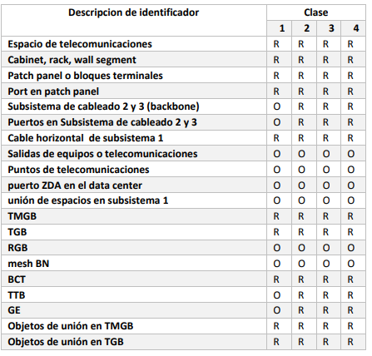****2.3.3. Identificadores agrupados por clases**

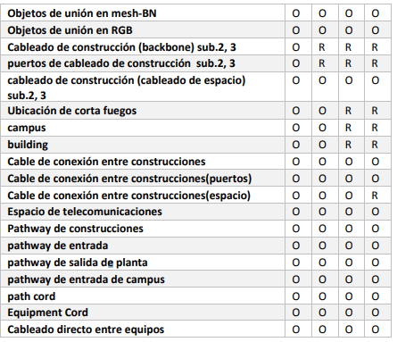Tabla 2.5 Etiquetas requeridas por elemento

Fuente: Anixter Standard reference guide

* R: Requiere identificador para elemento, cuando está presente.
* O: El identificador es opcional

### **2.3.4 Clase de administración 1**

Clase 1 direcciona las necesidades administrativas cuando sólo un cuarto de equipo (ER) es administrado. Esta ER es el espacio solamente telecomunicaciones (TS) administrada, ni TR, ni el cableado del subsistema 2 o 3 (backbone), o el cableado de planta externa es administrado.

En la clase 1 solo son requeridos los siguientes identificadores de infraestructura:

* Identificadores de TS (espacios de telecomunicaciones).
* Identificadores de gabinetes, rack, enclosure y wall segments.
* Identificadores de patch panels o bloques de posiciones terminales.
* Identificadores para cables entre los gabinetes, rack, enclosure y wall segments en el mismo lugar.
* Identificadores de puntos de unión del subsistema de cableado 1 (horizontal).
* Identificador de Puesta a tierra principal de telecomunicaciones (TMGB).
* Identificador de Puesta a tierra de telecomunicaciones (TGB).

### **2.3.5. Clase de administración 2**

Clase 2 se ocupa de la administración de la infraestructura con uno o más espacios de telecomunicaciones (TS) en un solo edificio. Los siguientes identificadores de infraestructura estarán obligados, los siguientes elementos están presentes:

* Identificadores requeridos en clase 1.
* Identificadores de subsistema de cableado 2 y 3 (backbone).
* Identificadores puertos de subsistema de cableado 2 y 3.
* Identificadores de corta fuegos.

### **2.3.6. Clase de administración 3**

Se ocupa de infraestructuras con múltiples construcciones en un solo sitio. Dentro de esto son considerados:

* Identificadores de clase 2.
* Identificadores de construcciones.
* Identificado de cableado de campus.
* Identificado de cableado de campus para par trenzado o fibra óptica.

La siguiente infraestructura es considerada opcional dentro de la clase 3:

* Identificadores de clase 2.
* Identificadores de pathways exteriores.
* Identificadores de pathway de campus.

### **2.3.7 Clase de administración 4**

Se ocupa de la administración de lugares con múltiples sitios o varios campus.

La siguiente infraestructura es reconocida:

* Identificadores de capa 3.
* Identificadores de sitio o campus.

La siguiente infraestructura es opcional:

* Identificadores de clase 3.
* Identificadores de elementos de inter campus

### **2.3.8 Guía de etiquetado de administración general**

* Cada TS debe estar etiquetado dentro del cuarto de manera que sea visible para la persona que trabaje dentro.
* Cada gabinete y rack debe estar etiquetado por la parte posterior y delantera.
* El texto en las etiquetas no puede ser manual.
* Los patch panel deben estar etiquetados con un identificador de sí mismo con el identificador del patch panel al cual está conectado.
* Las etiquetas deben ser únicas para el campus y las edificaciones.
* Todos los puertos del patch panel y todas las posiciones y de los bloques terminales deben estar etiquetadas.
* Todas las etiquetas para equipos dentro de la construcción deben ser únicas

## **2.4. ANSI/TIA/EIA 607(Requerimientos de puesta y conexiones a tierra para telecomunicaciones)**

El sistema de puesta a tierra es importante para maximizar el tiempo de vida de los equipos, y de preservar la integridad de los empleados.

El propósito principal es crear una vía capaz de dirigir corriente eléctrica hacia tierra.

### **2.4.1. Componentes**

#### **2.4.1.1. Barra de tierra principal de telecomunicaciones (TMGB)**

Es una barra que sirve como extensión dedicada del sistema de electrodos de tierra (pozo a tierra) del edificio para la infraestructura de comunicaciones. Todas las puestas a tierra de telecomunicaciones se deben originan en el, sirve como conexión central de todos los TBB`s del edificio.

Características del diseño:

* Generalmente se instala uno por edificio.
* Está ubicada en el cuarto de entrada de servicios.
* En el cuarto de equipos, en cualquiera de los casos se tiene que tratar de que el BCT sea lo más corto y recto posible.
* Montada en la parte superior del tablero o caja.
* Aislada del soporte mediante aisladores poliméricos (50 mm. mínimo).
* Hecha de cobre y sus dimensiones mínimas 6 mm. De espesor y 100 mm. de ancho. La longitud puede variar, de acuerdo a la cantidad de cables que deban conectarse a ella y de las futuras que tendrá.

#### 2.4.1.2. Barra de tierra para telecomunicaciones (TGB)

Es la barra de tierra ubicada en el cuarto de telecomunicaciones o de equipos que sirve de punto central de conexión de tierra de los equipos del cuarto.

Características del diseño:

* Cada equipo o gabinete ubicado en dicha sala debe tener su TGB montada en la parte superior trasera.
* El conductor que une el TGB con el TBB debe ser cable 6 AWG. El tramo debe ser lo más corto y recto posible.
* Hecha de cobre y sus dimensiones mínimas 6mm. de espesor y 50 mm. de ancho. La longitud varía de acuerdo a la cantidad de cables que deban conectarse a ella o de las futuras conexiones.
* Aislada mediante aisladores poliméricos.

#### 2.4.1.3. Conductor central de enlace equipotencial de telecomunicaciones (TBB)

Es un conductor aislado de cobre utilizado para conectar todos los TGB al TMGB. Su función es reducir todas las diferencias de potencial de todos los sistemas de telecomunicaciones conectados a este.

Características de diseño:

* Se extiende a través del edificio utilizando la ruta del cableado vertical.
* Se permite varios TBB dependiendo del tamaño del edificio.
* Cuando dos o más TBB se unen en un edificio de varios niveles o pisos, estos deben ser unidos por un TBBIBC en el último piso y cada tres pisos.

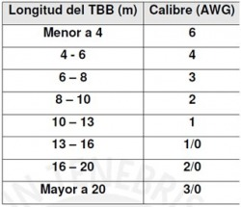Tabla para diseñar este conductor de acuerdo a su distancia.

Tabla 2.5 Dimensionamiento de TBB(m).

Fuente: <http://bracamontedatacenters.weebly.com/ansitiaeia-607.html>

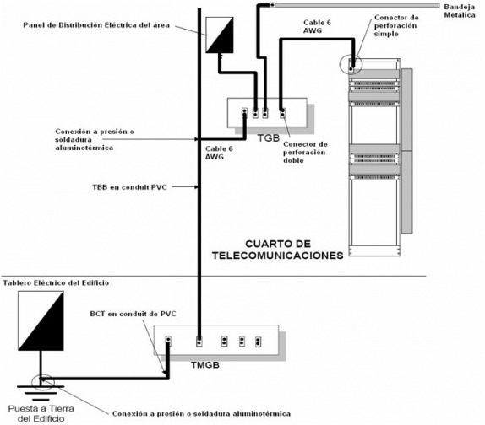

Figura 2.6 Puesta a tierra para telecomunicaciones

Fuente: <http://bracamontedatacenters.weebly.com/ansitiaeia-607.html>

# **CAPITULO 3: DESCRIPCIÓN DE LA ENTIDAD**

## **3.1 Identificación de la empresa (Fuente: Colegio 51006 Tupac Amaru Santiago)**

### **3.1.1 De la Naturaleza y Finalidad**

La propuesta educativa busca un nuevo estilo de sociedad y persona, así pues, opta, en el planteamiento de sus objetivos, por un desarrollo de las capacidades que propone la construcción de un aprendizaje significativo; un aprendizaje que parte siempre del nivel de desarrollo del alumno, quien aprende a desenvolverse ante cualquier situación enriqueciéndose de forma activa y progresiva.

Aporta una mirada particular sobre qué es y cómo se produce el aprendizaje, revelando los aspectos sociales y culturales implicados en su construcción. Plantea que todo proceso de aprendizaje implicaría al sujeto que aprende dentro de un escenario, sus características socio-culturales y contexto histórico donde éstas tienen lugar. En resumen, el aprendizaje se basa en lo que el alumno aprende, como lo hace y para que lo aprende. (Amaru, 2011)

1. **Objetivos**

* La institución educativa Tupac Amaru 51006 busca formar educandos competentes críticos y reflexivos, que construyen sus aprendizajes respetando sus diferencias basadas en el dialogo y la comunicación asertiva, empatía, y tolerancia. Promueve una educación que construya la identidad cultural, la adhesión de valores de una autentica inter-culturalidad forjando en cada alumno un espíritu democrático basado en la justicia: de rechazo al abuso, la arbitrariedad y la injusticia. Haciendo uso de los avances de las tecnologías de la información y comunicación adaptándolas a la realidad, necesidades educativas y desarrollo de nuestra localidad, en aras de ir construyendo una sociedad solidaria y justa que respeta la vida y la libertad.
* Ser una I.E que brinda una educación integral, eficiente, e innovadora basada en valores, identidad cultural y ambiental, con docentes con competencia profesional, que promuevan la investigación e innovación pedagógica.
* Busca forma educandos competentes y lectores capaces de resolver problemas de su vida, comprometidos con el desarrollo de su localidad.
* Fomentar la adquisición de hábitos y actitudes relacionados con la seguridad personal, higiene y alimentación, así como el cuidado y respeto de su entorno más próximo.
* Adaptar la función docente a las nuevas tecnologías, utilizando la informática como recurso didáctico.

### **3.1.2 De las Funciones Generales y Estructura Orgánica**

1. **Dirección General**

Es el mayor órgano dentro de la institución ostenta la representación del centro docente, representa a la administración educativa en el mismo y hace llegar a ésta los planteamientos, aspiraciones y necesidades de la comunidad educativa. Dirige y coordina todas las actividades del centro docente hacia la consecución del proyecto educativo del mismo. Ejerce la dirección pedagógica, promueve la innovación educativa e impulsa planes para la consecución de los objetivos del proyecto educativo del centro educativo. Garantiza el cumplimiento de las leyes y demás disposiciones vigentes. Busca favorecer la convivencia en el centro docente, garantizar la mediación en la resolución de los conflictos e imponer las medidas disciplinarias que correspondan a los alumnos.

1. **Secretaria**

Mantiene organizada la documentación que se emite y recibe. Se encarga de recibir, registrar, clasificar y distribuir la documentación que ingresa y sale de la oficina. Da cuenta inmediatamente al director de los casos que demandan soluciones vigentes. Además, redacta y transcribe documentación de acuerdo a las instrucciones y requerimientos del director.

1. **Coordinador**

Sus funciones son muy variables dentro de la institución, de acuerdo a las necesidades del director, la secretaria, docentes, alumnos y padres de familia el coordinador puede suplir las funciones de auxiliar educativo, auxiliar administrativo.

1. **Docentes**

Encargados de guiar a los educando a sus metas proporcionándoles su conocimiento y experiencias a través de todos los medios que ofrece la institución educativa.

1. **Estudiantes**

Pilar fundamental y razón de existir de la I.E. El colegio reconoce a cada uno de sus estudiantes como personas valiosas, las cuales forman parte de la organización educativa con el fin de aprender conocimientos y valores.

### **3.1.3 Organigrama Colegio Tupac Amaru**

ESTUDIANTES

SECRETARÍA

DIRECCIÓN

COORDINACIÓN

APAFA

Figura 3.1: Organigrama del Colegio.

Fuente: Propia.

# **CAPITULO 4: OBJETIVOS DEL PROYECTO DE CABLEADO ESTRUCTURADO**

1. **Objetivo General**

Proponer el proyecto y expediente técnico de la red académico-administrativa del Colegio Tupac Amaru.

El objetivo de nuestra investigación es dotar al Colegio 51006 Tupac Amaru con infraestructura de cableado estructurado eficiente y de un diseño que garantice una conexión ordenada que cumpla con los estándares establecidos para una red y el intercambio de datos dentro de su red, aunque actualmente solo cuente con un solo sistema de información especializado para el registro de asistencia de docentes en la visión del colegio esperan contar con más aplicaciones dentro de su red.

1. **Objetivos Específicos**

* Uso de técnicas, herramientas y habilidades para la gestión de proyectos en general.
* Conocer la forma de planificar y controlar los proyectos.
* Evaluar la situación actual de la red del colegio Tupac Amaru.
* Desarrollar el proyecto de cableado estructurado basándonos en las normas vigentes ANSI/TIA/EIA.
* Presentar una documentación técnica de los componentes de la red propuesta.
* Evaluar tecnologías de red que ayuden a reutilizar los componentes ya existentes en la red actual del colegio.
* Presentar los planos con la correspondiente

# **CAPITULO 5: SITUACIÓN ACTUAL**

## **5.1 Descripción de la Infraestructura de Comunicaciones Actual**

La institución educativa no cuenta con documentos teóricos-técnicos sobre redes estructurales e inalámbricas, tampoco hay existencia de un diseño de infraestructura, ni políticas de seguridad. Por lo que a continuación, se describirá los principales elementos del cableado en el Colegio Tupac Amaru y las condiciones en las que se encuentra basándonos en lo observado.

## **5.1.1 Estado del Tendido de Cables de Red**

Cada piso del pabellón cuenta con redes distintas, como se detalla a continuación. El cableado que proporciona internet a las aulas de innovación (centros de cómputo de primaria y secundaria) vienen de una conexión aérea. Los cables están conectados a los cables de la calle, por esta razón se confunden con los cables de electricidad, no cuentan con ningún tipo de protección para cable de red.

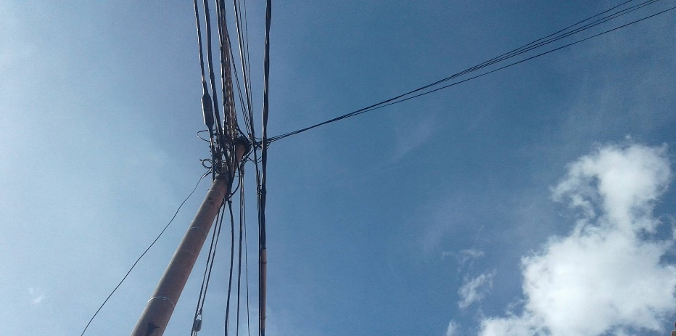

Figura 5.1: Conexiones de cables de la calle.

Fuente: Propia.

Cada aula cuenta con dos redes distintas es por eso que existen conexiones de cables a cada salón.

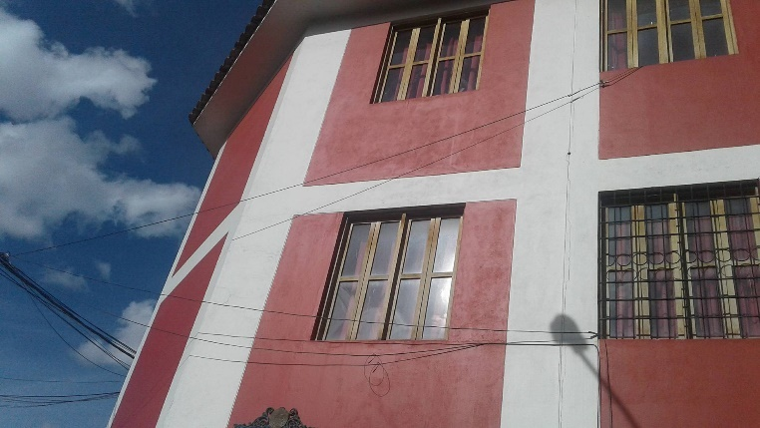

Figura 5.2: Conexiones de cables a cada aula de innovación (una para cada piso)

Fuente: Propia.

1. **Área administrativa (1er Piso)**

En el primer piso se encuentran 3 oficinas: Dirección, Secretaría, Coordinación. Cada área cuenta con una sola computadora.

* **La Ductería**: Esta se encuentra en mal estado, debido a que es improvisado, por lo tanto, los cables no cuentan con identificación y están a la intemperie.

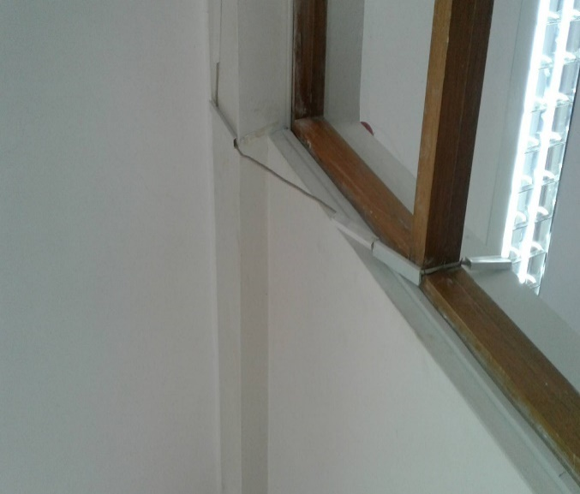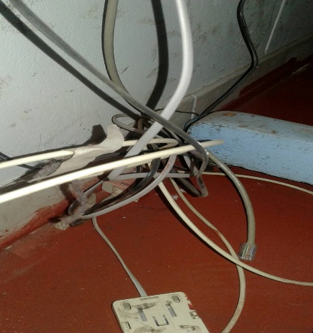

Figura 5.3: Estado del cableado.

Fuente: Propia

* Existe un router para este piso el cual distribuye internet a las tres computadoras, además distribuye internet al Registrador de Asistencia Digital de Docente por lo que no ya no hay puertos en el router para más terminales de red, lo cual supone un problema para conexiones futuras. La velocidad del internet es de 8 MB.

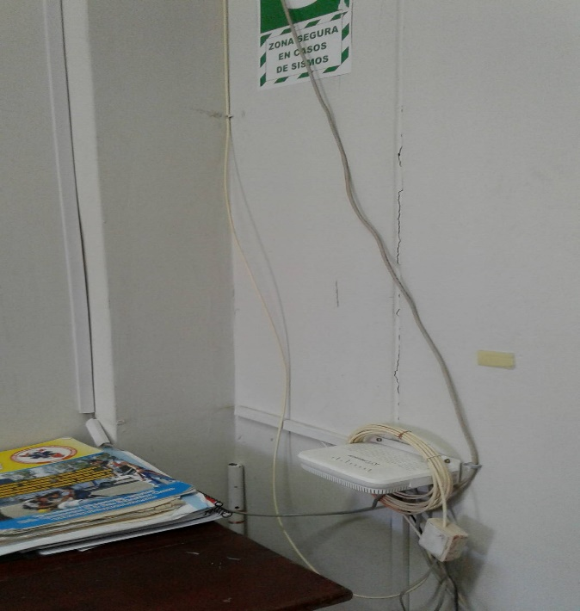

Figura 5.4: Estado del único router del área administrativa.

Fuente: Propia

1. **Aulas de innovación primaria (2do piso)**

* Actualmente esta aula de primaria cuenta con 15 computadoras, 2 switches (1 switch HP de 48 puertos y un switch de D- Link de 24), 2 routers.
* Tiene un soporte metálico que no puede considerarse como un gabinete como las normas ANSI/TIA indican.

A continuación, se describe el estado de la red cableada:

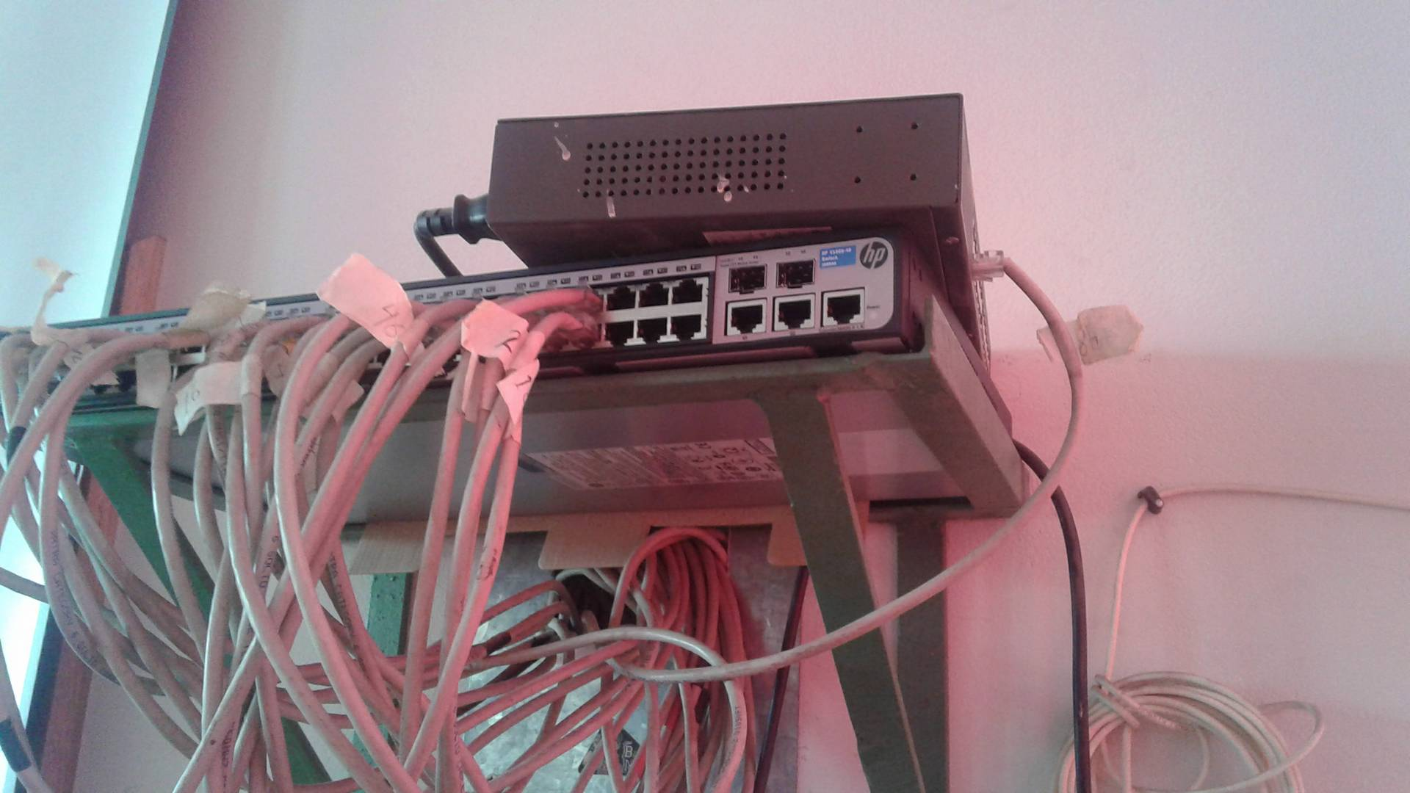

Figura 5.5: Switch de 48 puertos.

Fuente: Propia

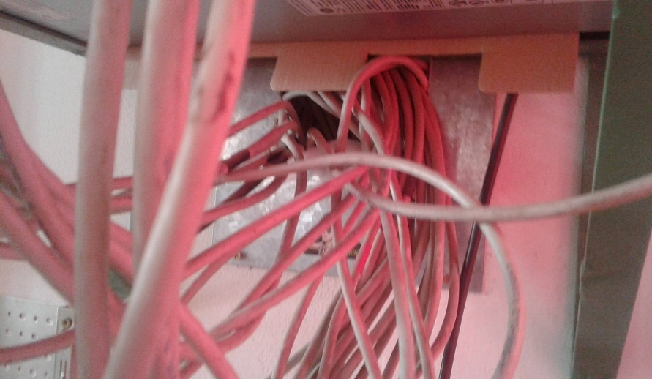

Figura: Modem

Fuente: Propia

Figura 5.6: Cables categoría 5e.

Fuente: Propia

* La distribución de internet a las computadoras se da mediante cableado bajo tierra con 48 puntos de datos y 48 tomacorrientes.

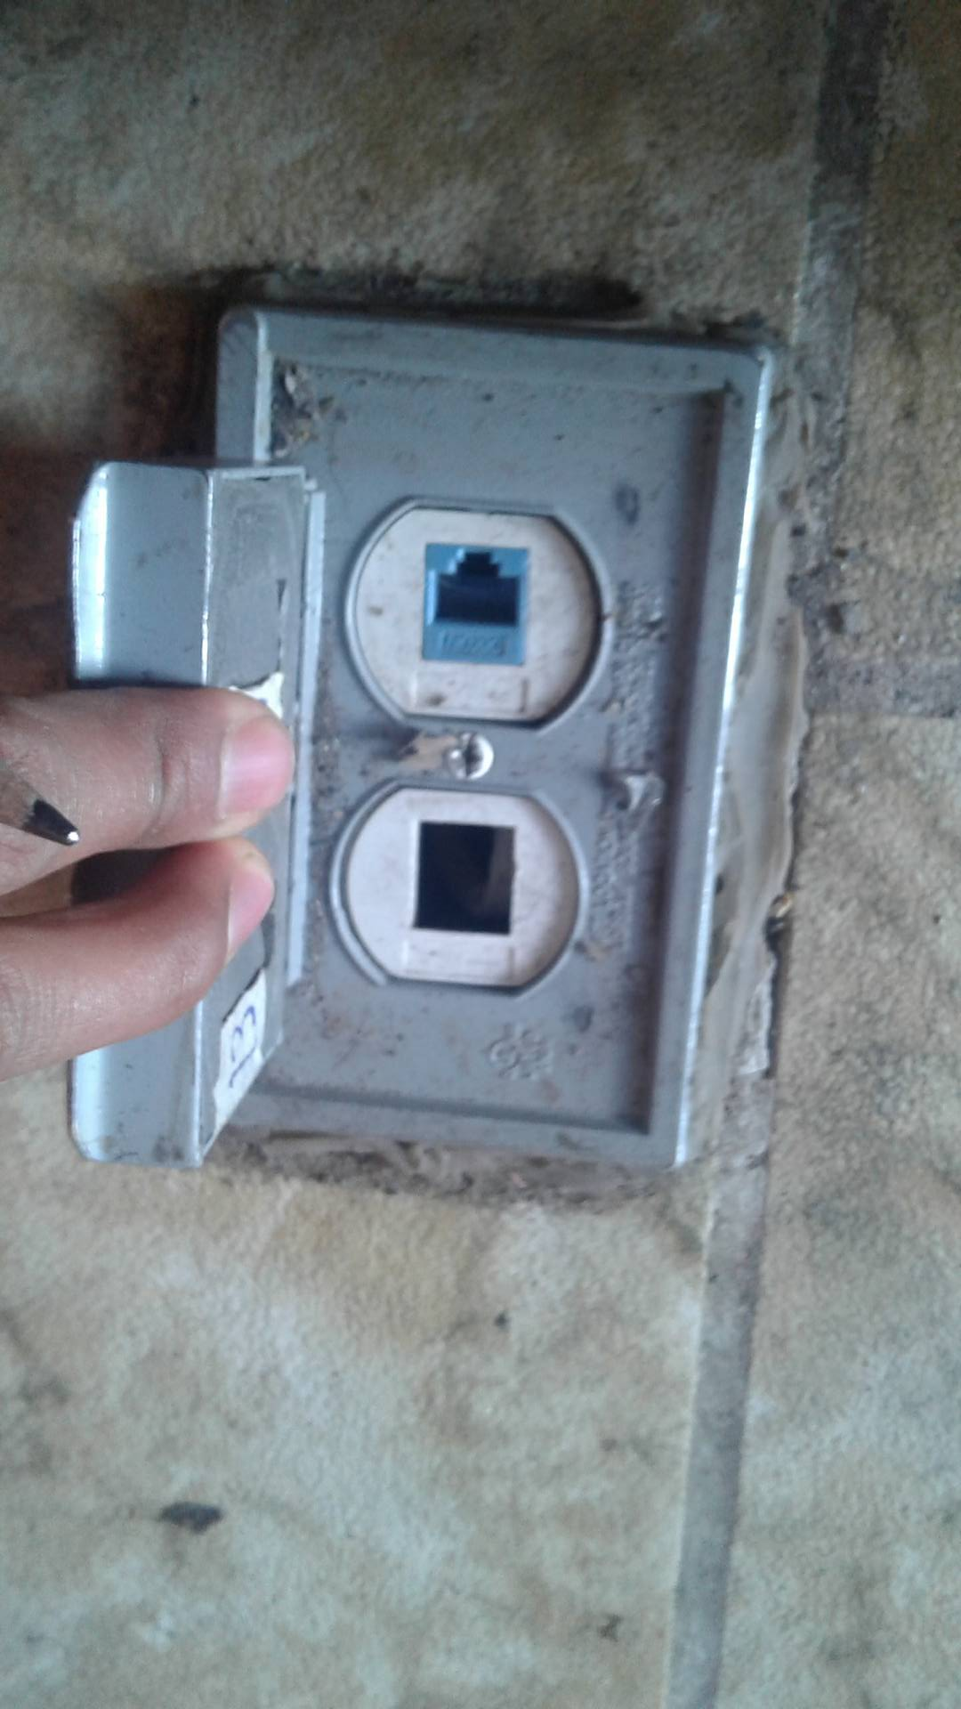

Figura 5.7: Puntos de datos bajo tierra

Fuente: Propia

* 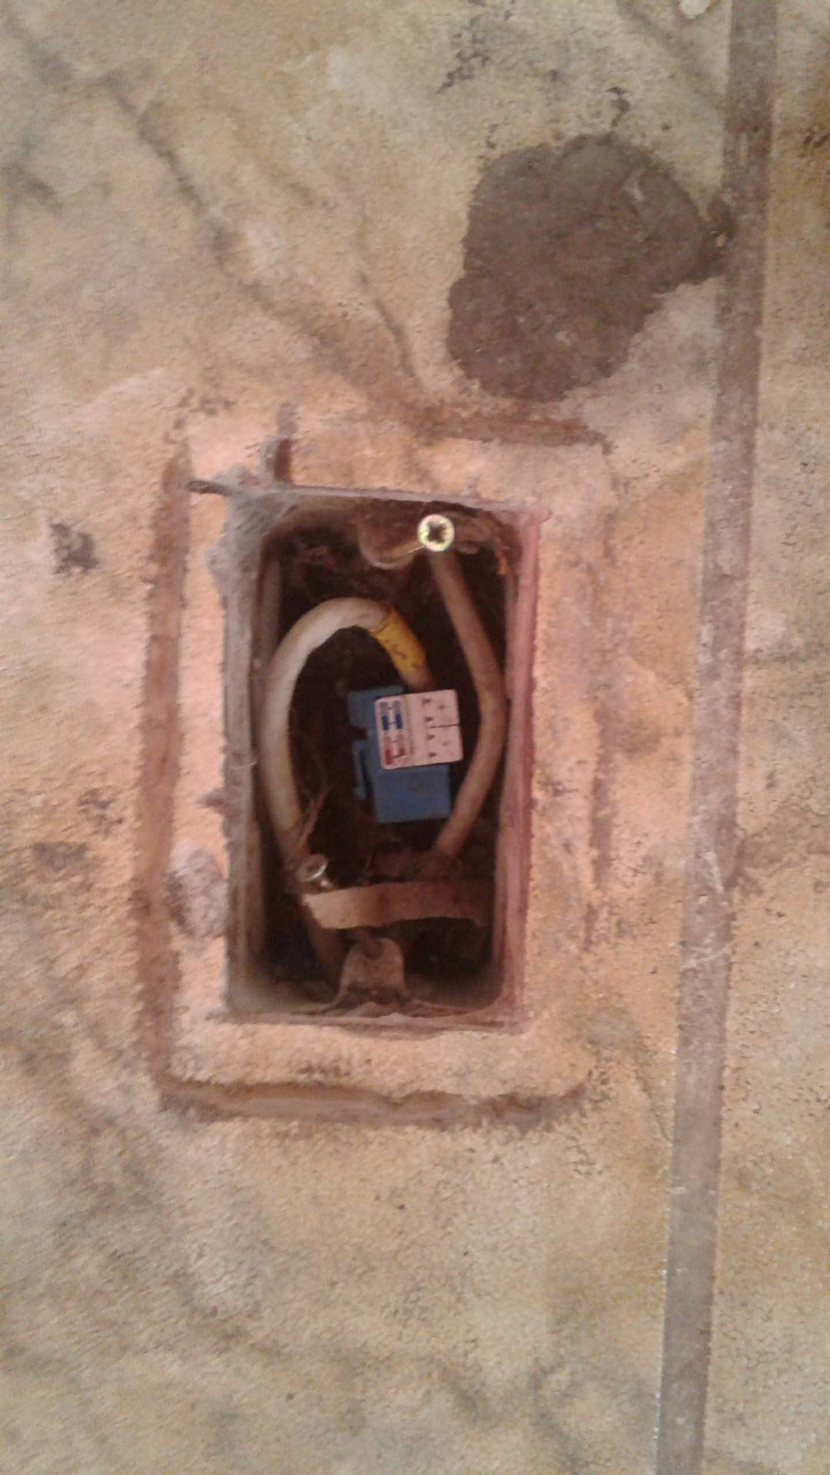Los cables no cumplen con las normas para cableado bajo tierra. Por ello su evidente deterioro.

Figura 5.8: Vista interna de la canaleta de cables bajo tierra. Fuente: Propia.

Gracias a la iniciativa de la empresa de telecomunicaciones Telefónica, el colegio ha recibido tablets y laptops XO las cuales reciben internet de forma inalámbrica. Como la el router no puede proveer internet a más equipos se usa un modem para dar wi fi al aula.

1. **Aula de innovación secundaria (3er Piso)**

* Esta aula cuenta 26 computadoras, 2 routers, 1 switch, 1 modem.
* Tiene la misma arquitectura que el aula de innovación de primaria. Tiene un soporte metálico que no puede considerarse como un gabinete, y tiene 48 puntos de datos, 48 tomacorrientes.

A continuación, se describe el estado de la red cableada:

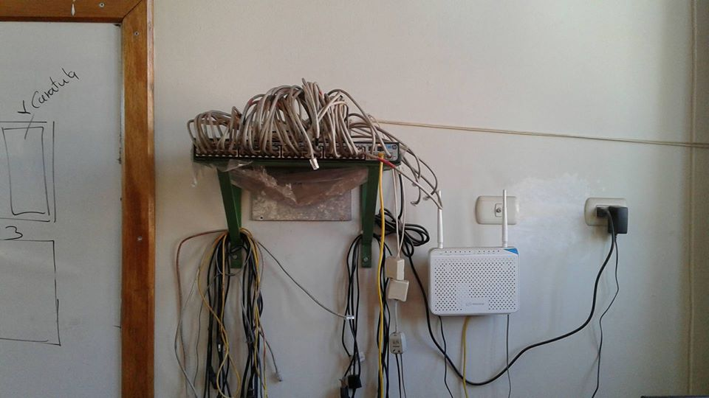

Figura 5.9: Switch de 48 puertos, router.

Fuente: Propia

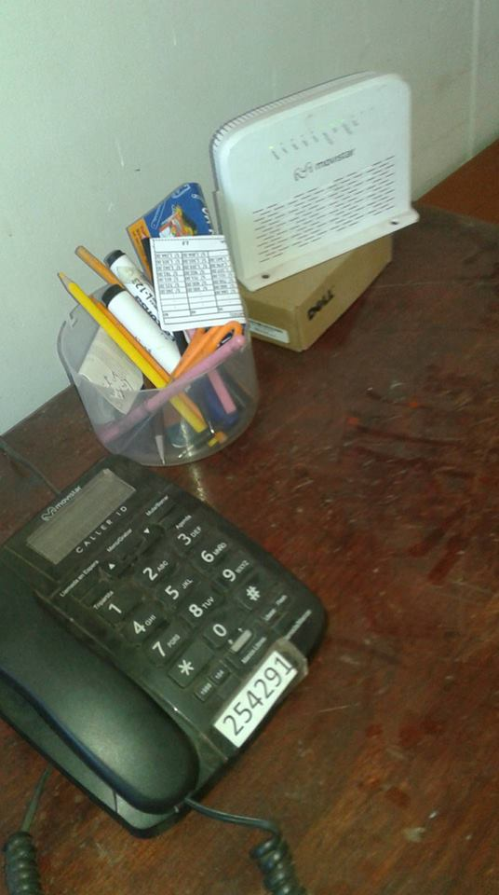

Figura 5.10: Modem para wifi y teléfono del aula.

Fuente: Propia.

## **5.2 Aplicaciones de Red Existentes**

El colegio no cuenta con una página web o con un sistema de seguimiento académico de los alumnos. Claro que en un futuro esperan contar con algunos de estos sistemas. La principal razón de no tener estos sistemas implementados para el colegio es que el Ministerio de Educación ha puesto a disposición de colegios públicos y privados el aplicativo web Siagie-Sistema de Información de Apoyo a la Gestión de la Institución, el cual les permite gestionar la información de los procesos de matrícula, asistencia y evaluación de estudiantes. Aunque este sistema es eficiente, no cumple con los requerimientos específicos del colegio, mediante las entrevistas que tuvimos con los administradores de la institución pudieron darnos cuenta que Siagie no brinda los datos requeridos en el formato que desean o a veces simplemente el sistema se cae y deben esperar su recuperación para obtener las libretas de notas de los alumnos.

El único sistema con el que cuenta el colegio es el Registro de Asistencia de Docentes, el cual funciona a través de un [Sistema De Control De Asistencia Digital](https://articulo.mercadolibre.com.pe/MPE-430913106-sistema-de-control-de-asistencia-digital-altron-hf-t8-_JM) el cual se alimenta del router del área de administración, el software utilizado es ZKTecoAttendance.

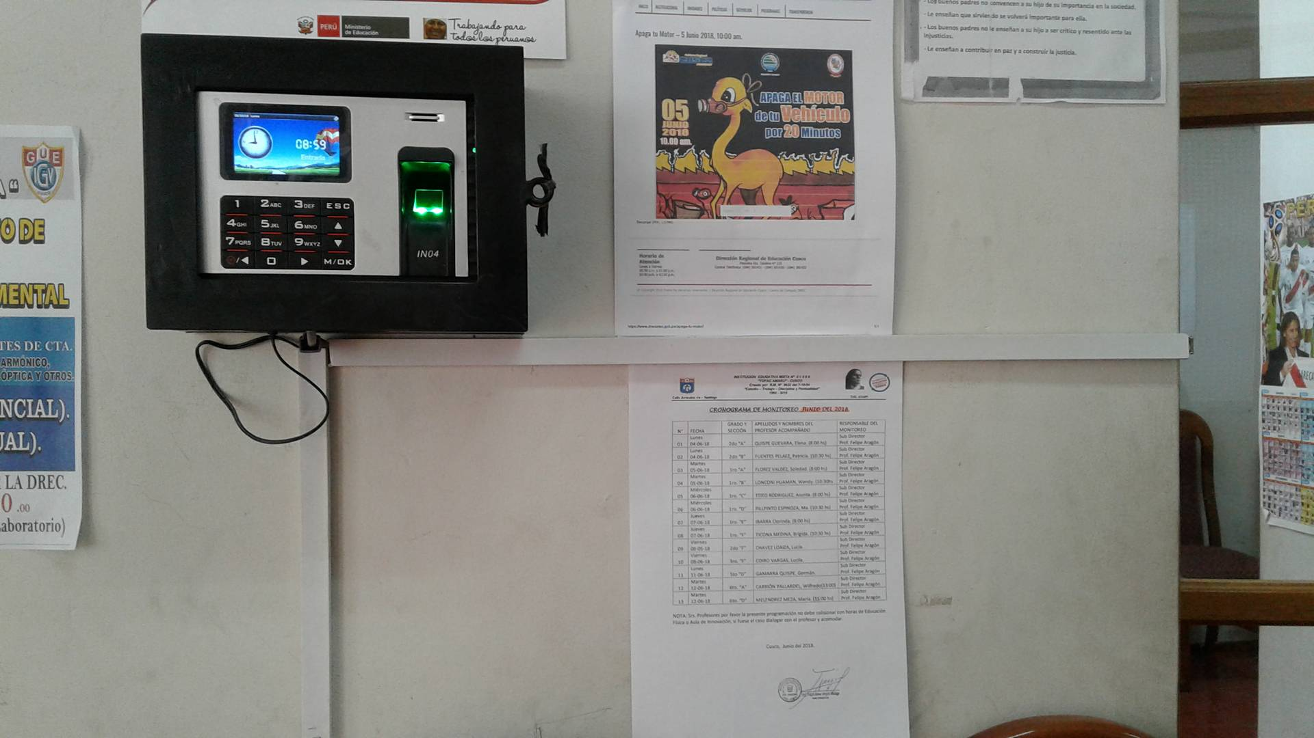

Figura 5.11: [Reloj Control De Asistencia Biométrico Huella Digita](https://articulo.mercadolibre.com.pe/MPE-421915481-reloj-control-de-asistencia-biometrico-huella-digital-lx14-_JM)l

Fuente: Propia.

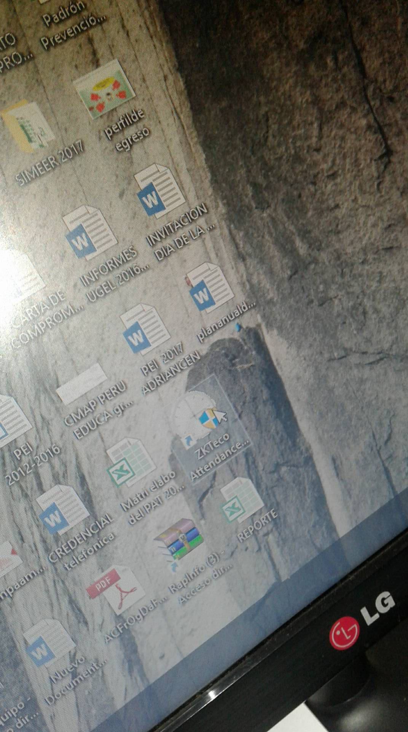

Figura 5.12: ZKTecoAttendance software de control de asistencia.

Fuente: Propia.

## **5.3 Diagrama de la Estructura Lógica Actual de la Red Colegio Tupac Amaru**

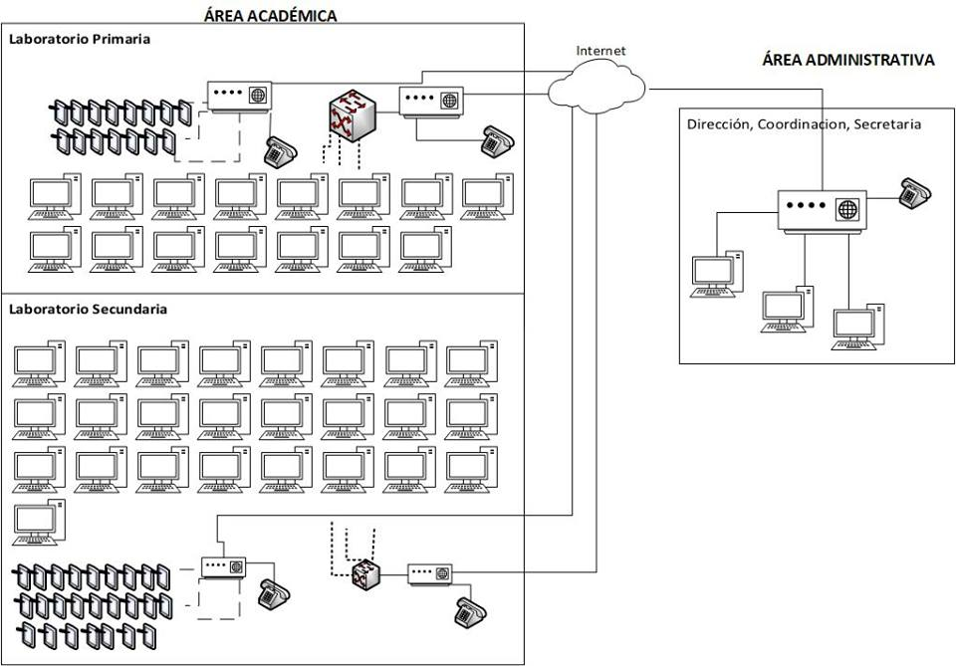

Figura 5.13: Diagrama lógico actual.

Fuente: Propia.

# **CAPITULO 6: ANÁLISIS DE REQUERIMIENTOS**

## **6.1 Requerimientos de Puntos de Datos por Ambiente**

A continuación, se plasma los requerimientos de puntos de datos según la entrevista realizada en el Colegio Tupac Amaru.

1. **Área Administrativa**

Encargada de la asignación y coordinación de los distintos recursos con los que cuenta la institución, sean estos de índole financiero, tecnológico, académico.

|  |  |  |
| --- | --- | --- |
|  | Puntos de Datos | |
| Usuarios | Existente | Requerido |
| Dirección General | 1 | 0 |
| Secretaría | 1 | 0 |
| Coordinación | 1 | 0 |

Tabla 6.1: Requerimientos de puntos de datos en el área administrativa.

Fuente: Propia.

1. **Área Académica**

|  |  |  |
| --- | --- | --- |
|  | Puntos de Datos | |
| Usuarios | Existente | Requerido |
| Aula de innovación primaria | 48 | 0 |
| Aula de innovación secundaria | 48 | 0 |
| Biblioteca | 0 | 1 |

Tabla 6.2: Requerimientos de puntos de datos en el área académica.

Fuente: Propia.

## **6.2 Requerimientos de Puntos de Voz por Ambiente**

A continuación, se plasma los requerimientos de puntos de voz según la entrevista realizada en el Colegio Tupac Amaru.

1. **Área Administrativa**

|  |  |  |
| --- | --- | --- |
|  | Puntos de Voz | |
| Usuarios | Existente | Requerido |
| Dirección General | 0 | 0 |
| Secretaría | 1 | 0 |
| Coordinación | 0 | 0 |

Tabla 6.3: Requerimientos de puntos de voz en el área administrativa.

Fuente: Propia.

1. **Área Académica**

|  |  |  |
| --- | --- | --- |
|  | Puntos de Voz | |
| Usuarios | Existente | Requerido |
| Aula de innovación primaria | 1 | 0 |
| Aula de innovación secundaria | 1 | 0 |
| Biblioteca | 1 | 0 |

Tabla 6.4: Requerimientos de puntos de voz en el área académica.

Fuente: Propia.

## **6.3 Especificación de Requerimientos**

Se ha identificado los siguientes requerimientos de los clientes:

* Análisis de condiciones iniciales
* Distribución de puntos
* Servicios de red

|  |  |
| --- | --- |
| **ESPECIFICACIÓN DE REQUERIMIENTOS** | |
| **SECCION 1: ANALISIS DE LAS CONDICIONES INICIALES** | |
| **TIPO DE PROYECTO** | Proyecto nuevo de cableado estructurado y red inalámbrica |
| **ALCANCE DEL PROYECTO** | Nro. de puntos:   * 3 puntos de datos y 1 punto de voz en el 1er piso (área administrativa). * 48 puntos de datos y 1 punto de voz en el 2do piso (aula de innovación primaria). * 48 puntos de datos y 1 punto de voz en el tercer piso (aula de innovación secundaria). |
| **METAS DEL PROYECTO** | 1. Disponibilidad  2. Facilidad de gestión  3. Seguridad |
| **IDENTIFICACIÓN DEL PROBLEMA** | Actualmente la institución no cuenta con un cableado estructurado de red con buenas condiciones que es necesario para gestionar de mejor manera la información de los usuarios y la organización. |

* Aplicaciones

Tabla 5. Análisis de las Condiciones Iniciales.

|  |  |  |
| --- | --- | --- |
| **SECCION 2: DISTRIBUCION DE PUNTOS DE DATOS POR PISO** | | |
| **NOMBRE** | **NRO. DE PUNTOS** | **UBICACIÓN** |
| **ADMINISTRATIVA** | 3 | 1er piso |
| **ACADEMICO** | 96 | 2do y 3er pisos |

Tabla 6. Distribución de Puntos de Datos por Piso

|  |  |  |
| --- | --- | --- |
| **SECCION 2: DISTRIBUCION DE PUNTOS DE VOZ POR PISO** | | |
| **NOMBRE** | **NRO. DE PUNTOS** | **UBICACIÓN** |
| **ADMINISTRATIVA** | 1 | 1er piso |
| **ACADEMICO** | **2** | **2do y 3er pisos** |

Tabla 7. Distribución de Puntos de Voz por piso

|  |  |  |  |  |
| --- | --- | --- | --- | --- |
| **SECCION 3: TRAFICO DE LA RED (Ancho de banda aproximado a utilizar por servicio)** | | | | |
| **APLICACION** | **PROTOCOLO** | **COMUNIDAD** | **FUENTE DE DATOS** | **ANCHO DE BANDA APROXIMADO** |
| **WEB** | TCP/IP  IPv4 e IPv6 | Administrativos Coordinador Profesores  Aulas de innovación | Servidor Web | 256Kbps |
| **MOODLE** | TCP/IP  IPv4 e IPv6 | Profesores  Alumnos  Aulas de innovación | Servidor de aplicaciones | 256Kbps |
| **TRANSFERENCIA DE DATOS** | TCP/IP  IPv4 e IPv6 | Aulas de innovación | Servidor FTP | 256Kbps |
| **CORREO** | TCP/IP  IPv4 e IPv6 | Administrativos Coordinadores  Profesores  Aulas de innovación | Servidor de correo | 256Kbps |
| **CONTROL DE RED** | TCP/IP  IPv4 e IPv6 | Aulas de innovación | Servidor Proxy | 256Kbps |

Tabla 8. Servicios de Red

|  |  |  |
| --- | --- | --- |
| **SECCION 6: APLICACIONES** | | |
| **NOMBRE** | **TIPO DE APLICACIÓN** | **NUEVA** |
| **Web** | Aplicación de uso y acceso web. | Si |
| **Moodle** | Aplicación de uso y acceso web. | Si |
| **Transferencia de datos** | Aplicación de transporte de datos. | Si |
| **Correo** | Aplicación Cliente Servidor | Si |
| **Control de red** | Aplicación de control y comando. | Si |

Tabla 9. Aplicaciones.

## **6.4 Requerimientos de Usuario**

|  |  |  |  |  |  |
| --- | --- | --- | --- | --- | --- |
|  | **Aplicaciones** | | | | |
| **Usuarios** | **Control de red** | **Web** | **Transferencia de datos** | **Correo** | **Moodle** |
| Dirección General | ✔ | ✔ |  | ✔ |  |
| Secretaría | ✔ | ✔ |  | ✔ |  |
| Coordinación | ✔ | ✔ | ✔ | ✔ | ✔ |
| Aula de innovación primaria | ✔ | ✔ | ✔ | ✔ | ✔ |
| Aula de innovación secundaria | ✔ | ✔ | ✔ | ✔ | ✔ |
| Profesores | ✔ | ✔ | ✔ | ✔ | ✔ |
| Alumnos | ✔ | ✔ |  | ✔ | ✔ |

Tabla 6.10. Tabla de requerimientos de usuario.

# **CAPITULO 7: DISEÑO LÓGICO**

# **7.1 Diagrama Lógico de Red**

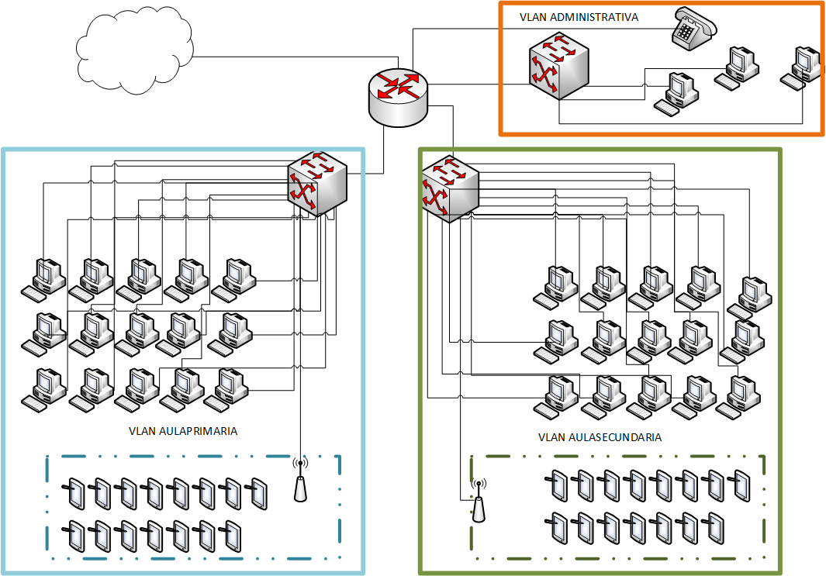

Figura 7.14. Propuesta mapa lógico de la red

## **7.2 Esquema de asignación de direcciones IP**

|  |  |  |  |  |
| --- | --- | --- | --- | --- |
| Nro. | AREA | NOMBRE | IP | UBICACIÓN |
| 1 | DIRECCION GENERAL | TADMIN0101 | 192.168.1.10 | 1ER PISO |
| 2 | SECRETARIA | TADMIN0102 | 192.168.1.11 | 1ER PISO |
| 3 | COORDINACIÓN | TADMIN0103 | 192.168.1.12 | 1ER PISO |

Tabla 7.11. Asignación de direcciones IP para el área administrativa

|  |  |  |  |  |
| --- | --- | --- | --- | --- |
| Nro. | AREA | NOMBRE | IP | UBICACIÓN |
| 1 | AULA INNOVACION 01 | TALAB1201 | 192.168.4.20 | 2do PISO |
| 2 | AULA INNOVACION 01 | TALAB1202 | 192.168.4.21 | 2do PISO |
| 3 | AULA INNOVACION 01 | TALAB1203 | 192.168.4.22 | 2do PISO |
| 4 | AULA INNOVACION 01 | TALAB1204 | 192.168.4.23 | 2do PISO |
| 5 | AULA INNOVACION 01 | TALAB1205 | 192.168.4.24 | 2do PISO |
| 6 | AULA INNOVACION 01 | TALAB1206 | 192.168.4.25 | 2do PISO |
| 7 | AULA INNOVACION 01 | TALAB1207 | 192.168.4.26 | 2do PISO |
| 8 | AULA INNOVACION 01 | TALAB1208 | 192.168.4.27 | 2do PISO |
| 9 | AULA INNOVACION 01 | TALAB1209 | 192.168.4.28 | 2do PISO |
| 10 | AULA INNOVACION 01 | TALAB1210 | 192.168.4.29 | 2do PISO |
| 11 | AULA INNOVACION 01 | TALAB1211 | 192.168.4.30 | 2do PISO |
| 12 | AULA INNOVACION 01 | TALAB1212 | 192.168.4.31 | 2do PISO |
| 13 | AULA INNOVACION 01 | TALAB1213 | 192.168.4.32 | 2do PISO |
| 14 | AULA INNOVACION 01 | TALAB1214 | 192.168.4.33 | 2do PISO |
| 15 | AULA INNOVACION 01 | TALAB1215 | 192.168.4.34 | 2do PISO |

Tabla 7.12. Asignación de direcciones IP para aula innovación primaria

|  |  |  |  |  |
| --- | --- | --- | --- | --- |
| Nro. | AREA | ETIQUETA | IP | UBICACIÓN |
| 1 | AULA INNOVACION 02 | TALAB2301 | 192.168.4.35 | 3er PISO |
| 2 | AULA INNOVACION 02 | TALAB2302 | 192.168.4.36 | 3er PISO |
| 3 | AULA INNOVACION 02 | TALAB2303 | 192.168.4.37 | 3er PISO |
| 4 | AULA INNOVACION 02 | TALAB2304 | 192.168.4.38 | 3er PISO |
| 5 | AULA INNOVACION 02 | TALAB2305 | 192.168.4.39 | 3er PISO |
| 6 | AULA INNOVACION 02 | TALAB2306 | 192.168.4.40 | 3er PISO |
| 7 | AULA INNOVACION 02 | TALAB2307 | 192.168.4.41 | 3er PISO |
| 8 | AULA INNOVACION 02 | TALAB2308 | 192.168.4.42 | 3er PISO |
| 9 | AULA INNOVACION 02 | TALAB2309 | 192.168.4.43 | 3er PISO |
| 10 | AULA INNOVACION 02 | TALAB2310 | 192.168.4.44 | 3er PISO |
| 11 | AULA INNOVACION 02 | TALAB2311 | 192.168.4.45 | 3er PISO |
| 12 | AULA INNOVACION 02 | TALAB2312 | 192.168.4.46 | 3er PISO |
| 13 | AULA INNOVACION 02 | TALAB2313 | 192.168.4.47 | 3er PISO |
| 14 | AULA INNOVACION 02 | TALAB2314 | 192.168.4.48 | 3er PISO |
| 15 | AULA INNOVACION 02 | TALAB2315 | 192.168.4.49 | 3er PISO |

Tabla 7.13. Asignación de direcciones IP para aula innovación secundaria

## **7.3 Codificación de puntos de datos y voz**

La asignación de direcciones IP están ordenadas por el número de usuarios y piso en el que se encuentra el usuario, el prefijo TA es la abreviación de Tupac Amaru por ejemplo TADMIN0101, significa que el usuario pertenece al área de administración y se encuentra en el primer piso y es el usuario número 1.

|  |  |  |  |  |  |
| --- | --- | --- | --- | --- | --- |
| Nro. | ETIQUETA | IP | UBICACIÓN | AREA | EQUIPO DE ENLACE |
| 1 | TADMIN0101 | 192.168.1.10 | 1ER PISO | DIRECCION GENERAL | SWITCH 01 |
| 2 | TADMIN0102 | 192.168.1.11 | 1ER PISO | SECRETARIA | SWITCH 01 |
| 3 | TADMIN0103 | 192.168.1.12 | 1ER PISO | COORDINACIÓN | SWITCH 01 |

Tabla 7.13. Direcciones IP de las computadoras del área de administración

|  |  |  |  |  |  |
| --- | --- | --- | --- | --- | --- |
| Nro. | ETIQUETA | IP | UBICACIÓN | AREA | EQUIPO DE ENLACE |
| 1 | TALAB1201 | 192.168.4.20 | 2do PISO | AULA INNOVACION 01 | SWITCH 02 |
| 2 | TALAB1202 | 192.168.4.21 | 2do PISO | AULA INNOVACION 01 | SWITCH 02 |
| 3 | TALAB1203 | 192.168.4.22 | 2do PISO | AULA INNOVACION 01 | SWITCH 02 |
| 4 | TALAB1204 | 192.168.4.23 | 2do PISO | AULA INNOVACION 01 | SWITCH 02 |
| 5 | TALAB1205 | 192.168.4.24 | 2do PISO | AULA INNOVACION 01 | SWITCH 02 |
| 6 | TALAB1206 | 192.168.4.25 | 2do PISO | AULA INNOVACION 01 | SWITCH 02 |
| 7 | TALAB1207 | 192.168.4.26 | 2do PISO | AULA INNOVACION 01 | SWITCH 02 |
| 8 | TALAB1208 | 192.168.4.27 | 2do PISO | AULA INNOVACION 01 | SWITCH 02 |
| 9 | TALAB1209 | 192.168.4.28 | 2do PISO | AULA INNOVACION 01 | SWITCH 02 |
| 10 | TALAB1210 | 192.168.4.29 | 2do PISO | AULA INNOVACION 01 | SWITCH 02 |
| 11 | TALAB1211 | 192.168.4.30 | 2do PISO | AULA INNOVACION 01 | SWITCH 02 |
| 12 | TALAB1212 | 192.168.4.31 | 2do PISO | AULA INNOVACION 01 | SWITCH 02 |
| 13 | TALAB1213 | 192.168.4.32 | 2do PISO | AULA INNOVACION 01 | SWITCH 02 |
| 14 | TALAB1214 | 192.168.4.33 | 2do PISO | AULA INNOVACION 01 | SWITCH 02 |
| 15 | TALAB1215 | 192.168.4.34 | 2do PISO | AULA INNOVACION 01 | SWITCH 02 |

Tabla 7.14. Direcciones IP de las computadoras del área del aula de innovación primaria

|  |  |  |  |  |  |
| --- | --- | --- | --- | --- | --- |
| Nro. | ETIQUETA | IP | UBICACIÓN | AREA | EQUIPO DE ENLACE |
| 1 | TALAB2301 | 192.168.4.35 | 3er PISO | AULA INNOVACION 02 | SWITCH 01 |
| 2 | TALAB2302 | 192.168.4.36 | 3er PISO | AULA INNOVACION 02 | SWITCH 01 |
| 3 | TALAB2303 | 192.168.4.37 | 3er PISO | AULA INNOVACION 02 | SWITCH 01 |
| 4 | TALAB2304 | 192.168.4.38 | 3er PISO | AULA INNOVACION 02 | SWITCH 01 |
| 5 | TALAB2305 | 192.168.4.39 | 3er PISO | AULA INNOVACION 02 | SWITCH 01 |
| 6 | TALAB2306 | 192.168.4.40 | 3er PISO | AULA INNOVACION 02 | SWITCH 01 |
| 7 | TALAB2307 | 192.168.4.41 | 3er PISO | AULA INNOVACION 02 | SWITCH 01 |
| 8 | TALAB2308 | 192.168.4.42 | 3er PISO | AULA INNOVACION 02 | SWITCH 01 |
| 9 | TALAB2309 | 192.168.4.43 | 3er PISO | AULA INNOVACION 02 | SWITCH 01 |
| 10 | TALAB2310 | 192.168.4.44 | 3er PISO | AULA INNOVACION 02 | SWITCH 01 |
| 11 | TALAB2311 | 192.168.4.45 | 3er PISO | AULA INNOVACION 02 | SWITCH 01 |
| 12 | TALAB2312 | 192.168.4.46 | 3er PISO | AULA INNOVACION 02 | SWITCH 01 |
| 13 | TALAB2313 | 192.168.4.47 | 3er PISO | AULA INNOVACION 02 | SWITCH 01 |
| 14 | TALAB2314 | 192.168.4.48 | 3er PISO | AULA INNOVACION 02 | SWITCH 01 |
| 15 | TALAB2315 | 192.168.4.49 | 3er PISO | AULA INNOVACION 02 | SWITCH 01 |

Tabla 7.15. Direcciones IP de las computadoras del área del aula de innovación secundaria

# **7.4 Nombre y direccionamiento**

### **7.4.1 Vlan Administrativa**

|  |  |  |  |  |  |
| --- | --- | --- | --- | --- | --- |
| NOMBRE | IP | VLAN | UBICACIÓN | AREA | EQUIPO DE ENLACE |
| TADMIN0101 | 192.168.1.10 | ADMINISTRATIVA | 1ER PISO | DIRECCION GENERAL | SWITCH 01 |
| TADMIN0102 | 192.168.1.11 | ADMINISTRATIVA | 1ER PISO | SECRETARIA | SWITCH 01 |
| TADMIN0103 | 192.168.1.12 | ADMINISTRATIVA | 1ER PISO | COORDINACIÓN | SWITCH 01 |

Tabla 7.16. Nombre y direccionamiento VLAN ADMINISTRATIVA

### **7.4.2 Vlan Aula primaria**

|  |  |  |  |  |  |
| --- | --- | --- | --- | --- | --- |
| NOMBRE | IP | VLAN | UBICACIÓN | AREA | EQUIPO DE ENLACE |
| TALAB1201 | 192.168.4.20 | AULAPRIMARIA | 2do PISO | AULA INNOVACION 01 | SWITCH 02 |
| TALAB1202 | 192.168.4.21 | AULAPRIMARIA | 2do PISO | AULA INNOVACION 01 | SWITCH 02 |
| TALAB1203 | 192.168.4.22 | AULAPRIMARIA | 2do PISO | AULA INNOVACION 01 | SWITCH 02 |
| TALAB1204 | 192.168.4.23 | AULAPRIMARIA | 2do PISO | AULA INNOVACION 01 | SWITCH 02 |
| TALAB1205 | 192.168.4.24 | AULAPRIMARIA | 2do PISO | AULA INNOVACION 01 | SWITCH 02 |
| TALAB1206 | 192.168.4.25 | AULAPRIMARIA | 2do PISO | AULA INNOVACION 01 | SWITCH 02 |
| TALAB1207 | 192.168.4.26 | AULAPRIMARIA | 2do PISO | AULA INNOVACION 01 | SWITCH 02 |
| TALAB1208 | 192.168.4.27 | AULAPRIMARIA | 2do PISO | AULA INNOVACION 01 | SWITCH 02 |
| TALAB1209 | 192.168.4.28 | AULAPRIMARIA | 2do PISO | AULA INNOVACION 01 | SWITCH 02 |
| TALAB1210 | 192.168.4.29 | AULAPRIMARIA | 2do PISO | AULA INNOVACION 01 | SWITCH 02 |
| TALAB1211 | 192.168.4.30 | AULAPRIMARIA | 2do PISO | AULA INNOVACION 01 | SWITCH 02 |
| TALAB1212 | 192.168.4.31 | AULAPRIMARIA | 2do PISO | AULA INNOVACION 01 | SWITCH 02 |
| TALAB1213 | 192.168.4.32 | AULAPRIMARIA | 2do PISO | AULA INNOVACION 01 | SWITCH 02 |
| TALAB1214 | 192.168.4.33 | AULAPRIMARIA | 2do PISO | AULA INNOVACION 01 | SWITCH 02 |
| TALAB1215 | 19.2168.4.34 | AULAPRIMARIA | 2do PISO | AULA INNOVACION 01 | SWITCH 02 |

Tabla 7.17. Nombre y direccionamiento VLAN AULAPRIMARIA

### **7.4.2 Vlan Aula secundaria**

|  |  |  |  |  |  |
| --- | --- | --- | --- | --- | --- |
| NOMBRE | IP | VLAN | UBICACIÓN | AREA | EQUIPO DE ENLACE |
| TALAB2301 | 192.168.4.35 | AULASECUNDARIA | 3er PISO | AULA INNOVACION 02 | SWITCH 01 |
| TALAB2302 | 192.168.4.36 | AULASECUNDARIA | 3er PISO | AULA INNOVACION 02 | SWITCH 01 |
| TALAB2303 | 192.168.4.37 | AULASECUNDARIA | 3er PISO | AULA INNOVACION 02 | SWITCH 01 |
| TALAB2304 | 192.168.4.38 | AULASECUNDARIA | 3er PISO | AULA INNOVACION 02 | SWITCH 01 |
| TALAB2305 | 192.168.4.39 | AULASECUNDARIA | 3er PISO | AULA INNOVACION 02 | SWITCH 01 |
| TALAB2306 | 192.168.4.40 | AULASECUNDARIA | 3er PISO | AULA INNOVACION 02 | SWITCH 01 |
| TALAB2307 | 192.168.4.41 | AULASECUNDARIA | 3er PISO | AULA INNOVACION 02 | SWITCH 01 |
| TALAB2308 | 192.168.4.42 | AULASECUNDARIA | 3er PISO | AULA INNOVACION 02 | SWITCH 01 |
| TALAB2309 | 192.168.4.43 | AULASECUNDARIA | 3er PISO | AULA INNOVACION 02 | SWITCH 01 |
| TALAB2310 | 192.168.4.44 | AULASECUNDARIA | 3er PISO | AULA INNOVACION 02 | SWITCH 01 |
| TALAB2311 | 192.168.4.45 | AULASECUNDARIA | 3er PISO | AULA INNOVACION 02 | SWITCH 01 |
| TALAB2312 | 192.168.4.46 | AULASECUNDARIA | 3er PISO | AULA INNOVACION 02 | SWITCH 01 |
| TALAB2313 | 192.168.4.47 | AULASECUNDARIA | 3er PISO | AULA INNOVACION 02 | SWITCH 01 |
| TALAB2314 | 192.168.4.48 | AULASECUNDARIA | 3er PISO | AULA INNOVACION 02 | SWITCH 01 |
| TALAB2315 | 192.168.4.49 | AULASECUNDARIA | 3er PISO | AULA INNOVACION 02 | SWITCH 01 |

Tabla 7.18. Nombre y direccionamiento VLAN AULASECUNDARIA

Las VLAN están ordenadas por el Número de Usuario y piso en donde se encuentra el usuario por ejemplo TALAB2315, significa que este usuario pertenece a la VLAN AULASECUNDARIA que se encuentra en el tercer piso y es el Usuario Nro. 15 de la VLAN.

# **7.5 Diseño en Packet Tracer**

En el siguiente diseño se simula las conexiones de nuestra red y se verifica la comunicación restringida, solo entre vlans.

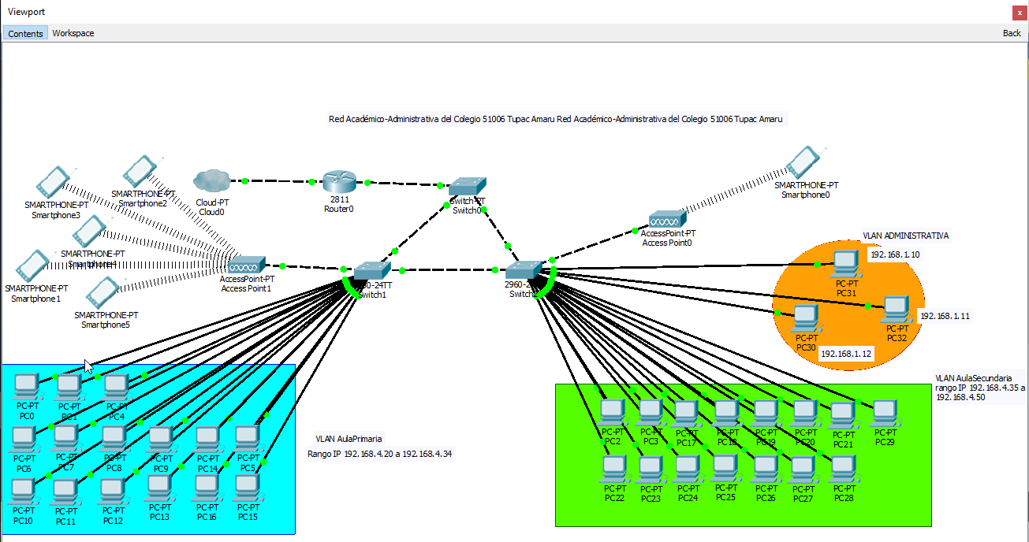Figura 7.15. Propuesta de la red en Packet Tracer.

COMUNICACIÓN ENTRE VLAN ADMINISTRATIVA

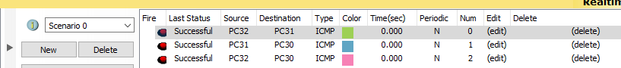

Figura 7.16. Resultados de comunicación entre equipos de la vlan Administrativa.

COMUNICACIÓN ENTRE VLAN AULAPRIMARIA

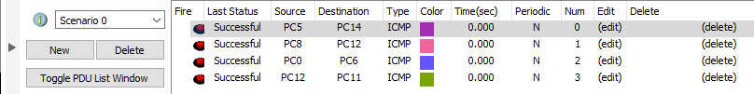

Figura 7.17. Resultados de comunicación entre equipos de la vlan AulaPrimaria.

COMUNICACIÓN ENTRE VLAN AULASECUNDARIA

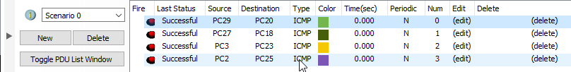

Figura 7.18. Resultados de comunicación entre equipos de la vlan AulaSecundaria.

COMUNICACIÓN ENTRE VLAN AULASECUNDARIA Y VLAN ADMINISTRATIVA

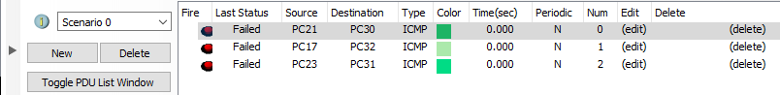

Figura 7.19. Resultados de comunicación entre equipos de la vlan AulaSecundaria y vlan AulaPrimaria.

COMUNICACIÓN ENTRE VLAN AULAPRIMARIA Y VLAN ADMINISTRATIVA

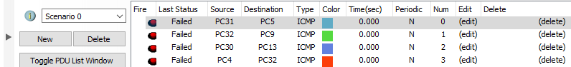

Figura 7.19. Resultados de comunicación entre equipos de la vlan AulaSecundaria y vlan Administrativa.

COMUNICACIÓN ENTRE VLAN AULAPRIMARIA Y VLAN AULASECUNDARIA



Figura 7.20. Resultados de comunicación entre equipos de la vlan AulaSecundaria y vlan AulaPrimaria.

# **CAPITULO 8: DISEÑO FÍSICO DE LA RED**

* 1. **Ubicación de gabinetes y puntos de datos y voz en los planos**

|  |  |
| --- | --- |
| AREA ADMINISTRACIÓN | IDENTIFICADOR |
| DIRECCION GENERAL | ATDIR01 |
| SECRETARIA | ATSE01 |
| COORDINACIÓN | ATCO01 |

Tabla 14. Identificador por áreas administrativas

|  |  |
| --- | --- |
| AREA ACADEMICA | IDENTIFICADOR |
| AULA DE INNOVACIÓN PRIMARIA | ATAUIN01 |
| AULA DE INNOVACIÓN PRIMARIA | ATAUIN02 |

Tabla 15. Identificador por áreas académicas

|  |  |
| --- | --- |
| COMPONENTES | IDENTIFICADOR |
| GABINETE CENTRAL | GAB01 |
| SWICTH01 | SWT01 |
| SWICTH02 | SWT02 |
| UPS | UPS01 |

Tabla 16. Identificador de componentes

Los planos esta adjuntado en el anexo**.**

# **CAPITULO 9: Especificaciones técnicas de equipamiento de red**

## **9.1 Descripción de las características de los equipos requeridos (ficha técnica)**

1. **Cableado Horizontal y Vertical**

**Cable UTP**

El cable UTP será usado en nuestro caso para el tendido del cableado vertical y horizontal, el cual no debe exceder de 90 metros desde el Patch Panel por cada enlace.

* Cumplirá con los estándares de la TIA/EIA 568C Categoría 5e.
* Cable de cobre sólido Unshield Twisted Pair de 4 pares trenzados, 24 AWG, 100 Ohms, con crossfill. En presentación de cajas de 305 metros.
* Resistente a la humedad, químicos y grasas.
* El cable debe tener aislante de Polietileno de alta densidad sin plomo o metal pesado.
* Rinda todos los requerimientos de gigabit Ethernet.

**Jacks RJ45**

El Jack RJ45 es el componente ubicado en la toma de red de oficina.

* Cumpla con los estándares de la TIA/EIA Categoría 5e.
* De 8 posiciones con sistema de conexión tipo IDC, del tipo 110 ó de presión, para cables desde 22AWG hasta 24AWG.
* Etiquetado de cableado universal de acuerdo a las normas T-568B oT-568C.
* Cubierta de polvo integrada con cable multifilar y que sea reusable.
* Que cuente con un sujetador del escudo y retenedor del cable
* El plástico usado en el Jack debe ser de alto impacto, retardante de flama.

**Face Plate**

El Face Plate es parte de la Toma de Oficina en el cual se ubica el Jack RJ45, asimismo el Face Plate se ubica sobre una caja parte del sistema de canalización.

* Cumpla las normas T-569 de Cableado en terminales (Face Plate).
* El plástico usado en el Face Plate será de alto impacto, retardante de flama.
* Debe ser de 2 puertos o 1 puerto de acuerdo a los requerimientos de cada edificio.
* El Face Plate debe tener base de aplicación con tornillos al accesorio de canaleta debiendo encajar adecuadamente en esta.
* Debe incluir sus tornillos de sujeción y etiquetas de identificación para cada puerto del Face Plate.
* El Face Plate debe ser del mismo color de la canaleta (blanco).

**Line Cord**

El Line Cord es el cable utilizado para conectar los equipos PC con la toma para datos conformada por el Jack y el Face Plate.

* Cumpla con los estándares de la TIA/EIA Categoría 6.
* El Line Cord debe estar conformado solamente por cable de cobre multifilar Unshield Twisted Pair de 4 pares trenzados de 24 AWG y con un plug RJ45 en cada extremo.
* Cableado confeccionado en configuración T568-C.
* El cable debe tener aislante de Polietileno de alta densidad y la chaqueta del cable UTP debe ser de PVC, tipo No Plenum.
* La longitud del Line Cord debe ser de 2 metros.

**Patch Cord**

El Patch Cord es el cable utilizado para conectar el Patch Panel con el switch.

* El Patch Cord debe estar conformado solamente por cable de cobre multifilar Unshield Twisted Pair de 4 pares trenzados de 24 AWG y con un plug RJ45 en cada extremo.
* Cableado confeccionado en configuración T568-C.
* El cable debe tener aislante de Polietileno de alta densidad y la chaqueta del cable UTP debe ser de PVC, tipo No Plenum.
* La longitud del Patch Cord debe ser 1.5 metros de longitud. Garantizando un correcto ordenamiento de cables con los ordenadores solicitados para el patch panel y gabinete.

**Patch Panel**

El Patch Panel se encuentra ubicado en el gabinete de comunicaciones y se conecta directamente con el cable UTP del tendido horizontal.

* El Patch Panel debe ser de 19 pulgadas para ser montado en los gabinetes. La máscara del Patch Panel debe ser de material metálico.
* Se debe utilizar Patch Panel completos de 24 ó 48 puertos RJ45, pudiendo hacer combinaciones de estos para completar la demanda de puertos dentro de un gabinete.
* Etiquetado de cableado universal de acuerdo a las normas T-568-B o T-568-C para cada puerto.
* Cada puerto debe ser etiquetados en la parte posterior para trabajar con el sistema de cableado tipo T568C.
* El sistema de conexión posterior para cada puerto debe ser 110 tipo IDC para cables desde 22AWG hasta 24AWG. Cada puerto frontal debe conectarse perfectamente a los Plug RJ45 de los Patch Cord ofertados.
* El plástico usado en el sistema de conexión 110 tipo IDC debe ser alto impacto y retardante de flama.

**b. Sistema de ductos**

**Canaletas**

Las canaletas son tubos metálicos o plásticos que conectados de forma correcta proporcionan al cable una mayor protección en contra de interferencias electromagnéticas originadas por los diferentes motores eléctricos. Serán instaladas sobre las superficies que requieran de acuerdo a la ruta determinada para los puntos de datos o voz.

* Estas canaletas y los accesorios deben ser fabricados de material resistente al impacto.
* Resistente a químicos de limpieza.
* Con acoplamiento ajustado, cierre hermético que protege del polvo y roedor
* Una de las caras deberá poder ser removible a presión, para el montaje de los conductores sin necesidades de remover la canaleta.
* La canaleta debe ser importada de color blanco y de marca reconocida.
* Las canaletas deberán ser de plástico y deberán ser estéticas.
* Este sistema debe estar conformado por canaletas de plástico de 2 metros de altura y sus respectivos accesorios de unión, terminación y derivación necesarios.
* El sistema de canalización solamente será para los cables UTP solicitados teniendo una sola vía, con un mínimo de 10cm² de sección para la canaleta más angosta y considerando al menos un 40% de capacidad adicional para cables en cada sección del sistema de canalización.
* El sistema de canalización debe permitir la curvatura del cable UTP incluido sus accesorios correspondientes, durante su tendido según la norma de la EIA/TIA 569B que considera una holgura para la canalización completa de manera que se cumpla con las normas de performance de la EIA/TIA 568C-2.1 solicitadas.

**Escalerillas para Cables UTP**

Las escalerillas sirven para desplazar los cables hasta el punto de canaleteado dentro del edificio la que tendrá las siguientes especificaciones:

* Varillas con rosca.
* Abrazaderas para la pared.
* Ancho de 35cm y alto de 20cm.

1. **Equipos de transmisión de datos**

El colegio ya cuenta con 2 switch de 48 puertos y uno de 24 puertos.

|  |  |  |  |  |
| --- | --- | --- | --- | --- |
| **Especificaciones Switch** | | | | |
| **Puertos** | 48 puertos 10/100 RJ-45 de detección automática (IEEE 802.3 tipo 10Base-T, IEEE 802.3u tipo 100Base-TX). | | | |
| **Botones** | Encender  Apagar  Botón de reinicio | | | |
| **Tipo de cableado** | Se conecta a la red usando un cable Ethernet de par trenzado de Categoría 5 con  Conectores RJ-45 | | | |
| **LED** | Indicadores LED de panel frontal: proporciona una vista instantánea del estado, la actividad, la velocidad. | | | |
| **Power over Ethernet** | | | | |
| PoE proporciona hasta 15.4 W por puerto a IEEE 802.3af-obediente Dispositivos con PoE como teléfonos IP, puntos de acceso inalámbrico y cámaras de seguridad. | | | | |
| **Rendimiento** | | | | |
| **Capacidad de conmutación** | 13,6 Gbps sin bloqueos | | | |
| **Capacidad de transferencia** | 10,1 mpps | | | |
| **Apilamiento** | | | | |
| **Funcionamiento con apilamiento** | Hasta 192 puertos en una pila.  Inserción y retirada sin interrupción del servicio.  Opciones de apilamiento en anillo y en cadena.  Unidad maestra y unidad maestra de respaldo que permiten un control de apilamiento flexible.  Numeración automática o configuración manual de las unidades de la pila. | | | |
| **Capa 2** | | | | |
| **Tamaño de tabla MAC** | | | | 8000 |
| **Número de VLAN** | | | | 25 VLAN activas |
| **Capa 3** | | | | |
| **Opciones de capa 3** | | | | Enrutamiento estático; enrutamiento entre dominios sin clases (CIDR); IPv4 e IPv6; transferencia de tráfico de capa 3 a velocidad de cable de silicio |
| **Gestión** | | | | |
| Funciones de gestión | | | | Le permite actualizar el firmware actual a través de TFTP o HTTP |
| **Seguridad** | | | |  |
| **Disponibilidad** | | | |  |
| **Adición de enlaces** | | | | Utilizando IEEE 802.3ad LACP; hasta 8 puertos. |
| **Árbol de expansión** | | | | (STP / RSTP)  evita el bucle de red |
| **Redundancia de alimentación** | | | | Conexión a unidad de alimentación redundante que ofrece redundancia de alimentación |
| **Calidad del servicio** | | | | |
| **Niveles de prioridad** | | | | 4 colas de hardware |
| **Programación** | | | | Asignación de prioridades de colas y turno rotativo ponderado (WRR) |
| **Clase de servicio** | | | | Basada en puerto, basada en prioridad VLAN 802.1p; basada en precedencia/ToS/DSCP IP IPv4/v6; DiffServ; ACL de clasificación y remarcado |
| **Normas** | | | | 802.3 10BASE-T Ethernet, 802.3u 100BASE-TX Fast Ethernet, 802.3ab 1000BASE-T Gigabit Ethernet, 802.3z Gigabit Ethernet, 802.3x control de flujo, 802.3ad LACP, 802.3af PoE, 802.1D protocolo de árbol de expansión (STP), 802.1Q/p VLAN, 802.1w STP rápida, 802.1s STP múltiple, 802.1X autenticación de acceso a puertos |
| **Entorno** | | | | |
| **Alimentación** | | | De 100 a 240 V CA | |
| **Certificación** | | | UL (UL 60950), CSA (CSA 22.2), Marcado CE, FCC Parte 15 (CFR 47) Clase A | |
| **Temperatura de funcionamiento** | | | 0°C to 40°C (32°F to 104°F) | |
| **Temperatura de almacenamiento** | | 40°C to +70°C (–40°F to 158°F) | | |
| **Humedad de funcionamiento** | | 5% to 95% de humedad relativa, sin condensación | | |
| **Humedad de almacenamiento** | | 5% to 95% de humedad relativa, sin condensación | | |
| **Contenido** | | | | |
| **Requisitos mínimos** | | | | |
| TCP/IP, adaptador de red y sistema operativo apto para redes (como Microsoft Windows, Linux o MAC OS X) instalado en cada ordenador de la red  Soporte del proveedor para software CPE versión 1.2 o posterior | | | | |
| **Garantía del producto** | | | | |
| Garantía de hardware limitada de 3 años con devolución a fábrica para sustitución | | | | |

Tabla 17. Expediente Técnico-Switch.

|  |  |  |
| --- | --- | --- |
| **Especificaciones Access Point** | | |
| **Botones** | | Encender |
| Apagar |
| Botón de reinicio |
| **Tipo de cableado** | | Se conecta a la red usando un cable Ethernet de par trenzado de Categoría 5 con |
| Conectores RJ-45 |
| **LED** | | Indicadores LED de panel frontal: proporciona una vista instantánea del estado, la actividad, la velocidad. |
| **Número de puertos de red** | | |
| **(RJ-45) Puertos** | | 2 puertos. |
| **Puerto Fast Ethernet** | | 1puerto |
| **Gigabit Ethernet Port** | | 1puerto |
| **Rendimiento** | | |
| **Velocidad de transmisión inalámbrica** | | 1,27 Gbps |
| **Frecuencia** | | |
| Frecuencia ISM mínimo | | **2,41 GHz** |
| Frecuencia UNII mínimo | | **5.18 GHz** |
| **Ganancia de la Antena** | | |
| Ganancia mínima | | 4dBi |
| Ganancia máxima | | 6dBi |
| **Certificaciones y Estándares** | | |
| **Aprobaciones de radio** | FCC Part 15.247, 15.407 RSS-210 (Canadá) EN 300.328 ES 301.893 (Europa) ARIB STD-66 (Japón) ARIB STD-T71 (Japón) EMI y susceptibilidad (Clase B) FCC Parte 15.107 y 15.109 ICES-003 (Canada) VCCI (Japón) ES 301.489-1 y -17 (Europa) Requisitos EN 60601-1-2 de compatibilidad electromagnética para la Directiva 93/42 / CEE | |
| **Estándares IEEE** | 802.11a 802.11b 802.11g 802.11n 802.11h 802.11d 802.11ac 802.11i 802.1X 802.3af 802.3at | |
| **SEGURIDAD** | | |
| **Seguridad inalámbrica** | * WPA * AES * WPA2 * TKIP * EAP * EAP-TLS * EAP-TTLS * MSCHAPv2 * PEAP * EAP-MSCHAPv2 * EAP-FAST * PEAP v1 * EAP-GTC * EAP-SIM | |
| **Contenido** | | |
| **Requisitos mínimos** | | |
| **Temperatura de trabajo** | **● Temperatura de no funcionamiento (almacenamiento): -22 ° a 158 ° F (-30 ° a 70 ° C) ● Prueba de altitud no operativa (almacenamiento): 25 ° C, 15,000 ft. ● Temperatura de funcionamiento: 32 ° a 104 ° F (0 ° a 40 ° C) ● Humedad de funcionamiento: 10% a 90% (sin condensación) ● Temperatura de no funcionamiento (almacenamiento): -22 ° a 158 ° F (-30 ° a 70 ° C) ● Prueba de altitud no operativa (almacenamiento): 25 ° C, 15,000 ft. ● Temperatura de funcionamiento: -4 ° a 122 ° F (-20 ° a 50 ° C) ● Humedad de funcionamiento: 10% a 90% (sin condensación) ● Prueba de altitud de funcionamiento: 40 ° C, 9843 ft** | |
| **Garantía del producto** | | |
| Garantía de hardware limitada de 3 años con devolución a fábrica para sustitución | | |

Tabla 18. Expediente Técnico-AccessPoint.

**d. Equipos Eléctricos**

|  |  |
| --- | --- |
| **Especificaciones UPS 3kva** | |
| **De entrada, de CC** | Voltaje (V DC) 24V/48V |
| **De entrada, de CA** | Voltaje de entrada 145 ~ 275V ~ 145 VAC AC/80  Frecuencia de entrada 45 ~ 60Hz  Bypass de tensión 220 V ± 10% (110 V ± 10%) |
| **Salida** | Voltaje 220 V ± 5% (110 ± 5)%  Frecuencia 50Hz/60Hz  Factor de potencia 0. 7  Capacidad 1400W 2100W  Tiempo de transferencia 3 ms  Generador de trabajo  Forma de onda De onda sinusoidal pura. |
| **Batería** | Tipo Relación calidad-Regulador de plomo, de plomo sin necesidad de mantenimiento  Número de la batería (12 V, 7 Ah) x 4  Tiempo de recarga 8 Horas de 90 Full Capacidad |

Tabla 19. Expediente Técnico UPS 3kva.

**e. Cuarto de Equipos Central**

El cuarto de equipos central, estará ubicada en el primer piso.

El cuarto de equipos central estará equipado con lo siguiente:

* Piso técnico de 4 x 3 metros.
* Un falso piso de 4 x 3 metros.
* Vidrio templado más accesorios de 4 x 3 metros.
* Aire acondicionado.
* Tablero eléctrico principal.

**Gabinetes de Pared**

* 12 RU 0.60 metros de alto y 0.60 metros de ancho.
* Puertas en los anterior y posterior para su fácil manipulación.
* Acero inoxidable.
* Que sea seguro y estable.

# **CAPITULO 10: PROGRAMACIÓN DEL PROYECTO**

## **10.1 Cronograma de implementación**

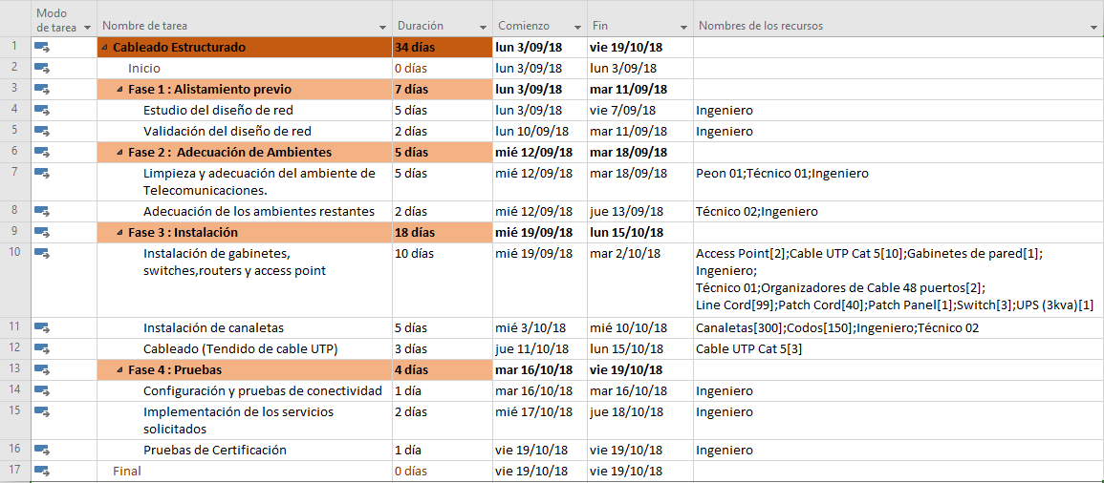

Tabla 10.1. Cronograma de implementación con asignación de recursos

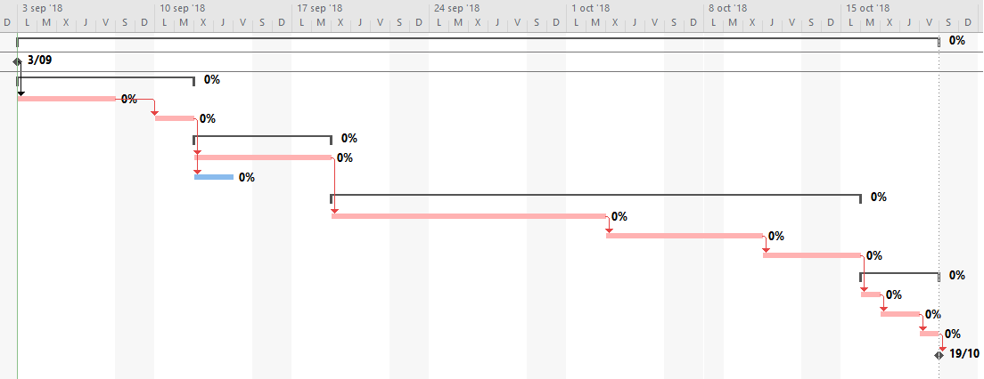

Figura 10.1. Diagrama Gantt de Seguimient

## **10.2 Evaluación económica**

**Cuadro de costos de equipos, materiales y mano de obra**

|  |  |  |  |  |  |
| --- | --- | --- | --- | --- | --- |
| **CUADRO COSTOS** | | | | | |
| **DESCRIPCIÓN** | **Costo/Unit. S/.** | **Costo/Unit. $** | | **CANT** | **Costo Total $** |
| Adecuación Sala de Máquinas y Cuarto de Telecomunicación | 2100.00 | 639.49 | | 1 | 639.49 |
| MicroTik | 360.00 | 109.63 | | 1 | 109.63 |
| Organizadores de Cable 48 puertos |  | 65.00 | | 2 | 130.00 |
| Line Cord | 8.00 | 2.44 | | 99 | 241.56 |
| Patch Cord | 5.90 | 1.80 | | 99 | 178.20 |
| Patch Panel | 370.00 | 112.67 | | 3 | 338,01 |
| Gabinetes de pared | 649.99 | 197.93 | | 1 | 197.93 |
| Cable UTP Cat 5 | 238.50 | 238.50 | | 3 | 850.50 |
| UPS (3kva) | 3330.00 | 1014.05 | | 1 | 1014.05 |
| (incluye*) | 1781.30 | 542.44 | | 1 | 542.44 |
| * Acondicionamiento de Patch Panel | | | | | |
| *Armado de Patch Panel | | | | | |
| * Suministro e instalación de Canaletas | | | | | |
| * Mano de Obra por Instalación | | | | | |
| * Suministro de Instalación de Jacks | | | | | |
| * Armado de Rack | | | | | |
| *Suministro y Acondicionamiento Line Cord | | | | | |
| * Suministro y Armado Face Plate | | | | | |
| TOTAL: | | | | | 4241.81 |
|  |  |  |  |  |  |
|  | | | | | |

# **BIBLIOGRAFIA**

*ADC TELECOMUNICATIONS.Engineering and Planning.* (2016).

Aldama, M. (2015). *Norma de Cableado para BAS .* Monterrey Uruguay.

Amaru, I. T. (2011). *Visión y Misión I.E Tupac Amaru.* Cusco.

*Anixter Standart Referece Guide.* (s.f.).

*Back Box: Structured Cabling Telecomunications.* (2016).

*Electrical construction and maentenance:Guide for grounding and bonding telecom.* (2016).

*https://www.utm.edu/staff/leeb/568/568.htm.* (s.f.).

Joskowicz, I. (2001). *Cableado Estructurado.* Mexico.

*STANDARS INFORMANT .* (2015).

Thomas, F. (2016). *Residential Premise Cabling.*

www.argo-contar.com/download/passive/ansi-tia_standards.pdf. (s.f.).